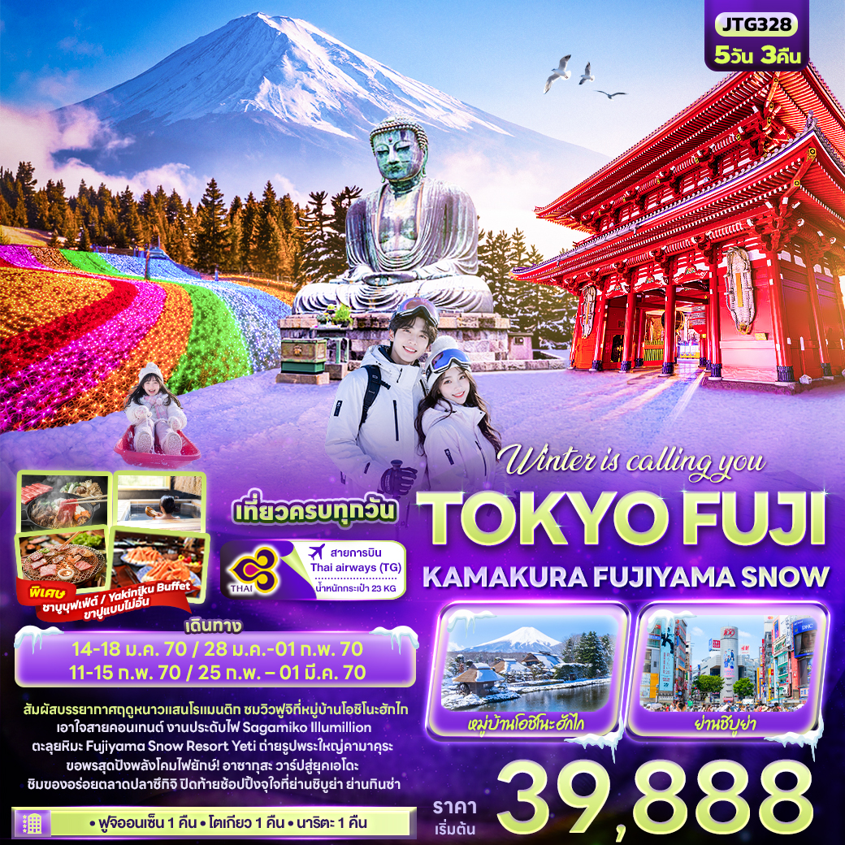



FLIGHT:
BKK NRT NRT BKK
เที่ยวบิน เวลาออก เวลาถึง
TG643
11.45
17.05
เที่ยวบิน เวลาออก เวลาถึง
TG642
23.55
07.40



JTG328 Winter is calling you TOKYO
FUJI KAMAKURA FUJIYAMA SNOW 5วัน 3คืน
สัมผัสบรรยากาศฤดูหนาวแสนโรแมนติก ชมวิวฟูจิที่หมู่บ้านโอชิโนะฮักไก
เอาใจสายคอนเทนต์ งานประดับไฟ Sagamiko Illumillion
ตะลุยหิมะ Fujiyama Snow Resort Yeti ถ่ายรูปพระใหญ่คามาคุระ
ขอพรสุดปังพลังโคมไฟยักษ์! อาซากุสะ วาร์ปสู่ยุคเอโดะ
ชิมของอร่อยตลาดปลาซึกิจิ ปิดท้ายช้อปปิ้งจุใจที่ย่านชิบูย่า ย่านกินซ่า


• เที่ยวครบทุกวัน
พิเศษพัก!! • ฟูจิออนเซ็น 1 คืน • โตเกียว 1 คืน • นาริตะ 1 คืน
พิเศษ ชาบูบุฟเฟ่ต์ / Yakiniku Buffet / ขาปูแบบไม่อั้น
วหนึ่งวันเต็ม
พิเศษพัก!! • ฟูจิออนเซ็น 1 คืน • โตเกียว 1 คืน • นาริตะ 2 คืน
พิเศษ บุฟเฟ่ต์ขาปู แบบไม่อั้น และชาบูบุฟเฟ่ต์



เดินทางโดยสายการบิน Thai Airways (TG) น้ำหนักสัมภาระโหลดใต้ท้องเครื่อง 1 ใบ ไม่เกิน 23 kg. / CARRY ON 7 kg.

วันที่ | โปรแกรมท่องเที่ยว | เช้า | เที่ยง | เย็น | โรงแรม
1 | ท่าอากาศยานนานาชาติสุวรรณภูมิ ประเทศไทย  TG642 BKK-NRT 23.55 - 07.40
2 | ท่าอากาศยานนานาชาตินาริตะ ประเทศญี่ปุ่น – จังหวัดคานางาวะ – พระใหญ่ไดบุตสึ(รวมค่าเข้าชม) – งานประดับไฟซากามิโกะ – จังหวัดยามานาชิ – พักฟูจิออนเซ็น |  |  |  | Fujisan Garden Hotel  3* หรือระดับใกล้เคียงกัน
3 | จังหวัดยามานาชิ – หมู่บ้านโอชิโนะฮักไก – Duty Free – ลานสกี ฟูจิยามะ สโนว์รีสอร์ท เยติ – โตเกียว – ห้างไดเวอร์ซิตี้ |  |  |  | Tokyo Bay Ariake Washington Hotel  3* หรือระดับใกล้เคียงกัน
4 | โตเกียว – วัดอาซากุสะ – ตลาดปลาซึกิจิ – ย่านกินซ่า – ย่านชิบูย่า – นาริตะ |  |  |  | Hotel Nikko Narita  / Narita Gateway Hotel  3* หรือระดับใกล้เคียงกัน
5 | ท่าอากาศยานนานาชาตินาริตะ ประเทศญี่ปุ่น – ท่าอากาศยานนานาชาติสุวรรณภูมิ ประเทศไทย  TG643 NRT-BKK 11.45 -17.05

วันเดินทาง | ราคาผู้ใหญ่  (บาท) | ราคา ทารก INF (บาท) | ราคาเด็ก  02-04 ปี ไม่ใช้เตียง (บาท) | พักเดี่ยว/เดินทาง  ท่านเดียว เพิ่ม (บาท) | ที่นั่ง | หมายเหตุ
14-18 มกราคม 2570 | 39,888 | Infant ไม่เกิน 2 ปี  8,500 บาท | 34,888 | 9,500 | 25
28 มกราคม-01 กุมภาพันธ์ 2570 | 39,888 | Infant ไม่เกิน 2 ปี  8,500 บาท | 34,888 | 9,500 | 25
11-15 กุมภาพันธ์ 2570 | 39,888 | Infant ไม่เกิน 2 ปี  8,500 บาท | 34,888 | 9,500 | 25
25 กุมภาพันธ์ – 01 มีนาคม 2570 | 40,888 | Infant ไม่เกิน 2 ปี  8,500 บาท | 35,888 | 9,500 | 25
กรณีที่มีตั๋วเครื่องบินแล้วหักออกจากราคาทัวร์ |  |  |  | 15,000 บาท

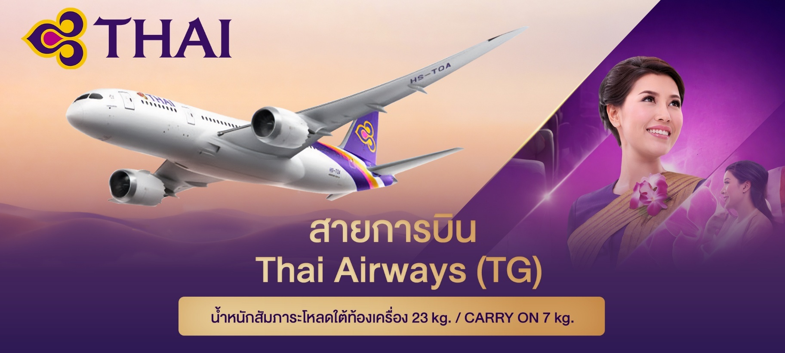

วันที่หนึ่ง ท่าอากาศยานนานาชาติสุวรรณภูมิ ประเทศไทย

20.00 น. พร้อมกันที่ ณ ท่าอากาศยานนานาชาติสุวรรณภูมิ อาคารผู้โดยสารระหว่างประเทศขาออก ชั้น 4 เคาน์เตอร์สายการบิน Thai Airways (TG) มีเจ้าหน้าที่ของบริษัทฯ คอยอำนวยความสะดวกด้านเอกสารและติดแท็กกระเป๋า
23.55 น. เดินทางสู่ ท่าอากาศยานนานาชาตินาริตะ ประเทศญี่ปุ่น โดยสายการบิน Thai Airways (TG) เที่ยวบินที่ TG642
(บริการอาหารบนเครื่อง)

วันที่สอง ท่าอากาศยานนานาชาตินาริตะ ประเทศญี่ปุ่น – จังหวัดคานางาวะ – พระใหญ่ไดบุตสึ(รวมค่าเข้าชม) – งานประดับไฟซากามิโกะ – จังหวัดยามานาชิ – พักฟูจิออนเซ็น อาหาร เที่ยง, เย็น

07.40 น. เดินทางถึง ท่าอากาศยานนานาชาตินาริตะ ประเทศญี่ปุ่น (เวลาท้องถิ่นเร็วกว่าประเทศไทย 2 ชั่วโมง กรุณาปรับนาฬิกาของท่านเป็นเวลาท้องถิ่น เพื่อความสะดวกในการนัดหมาย) นำท่านผ่านพิธีตรวจคนเข้าเมืองและศุลกากร สำคัญ!!! ประเทศญี่ปุ่นไม่อนุญาตให้นำอาหารสด จำพวก เนื้อสัตว์ พืช ผัก ผลไม้ เข้าประเทศ หากฝ่าฝืนจะมีโทษจับและปรับ เดินทางสู่ จังหวัดคานางาวะ (Kanagawa Prefecture) (ใช้เวลาเดินทางโดยประมาณ 2.30 ชั่วโมง) มีภูมิประเทศที่หลากหลาย ประกอบไปด้วยภูเขา ป่าไม้ ชายหาด แม่น้ำ มีสถานที่ท่องเที่ยวยอดนิยมมากมาย
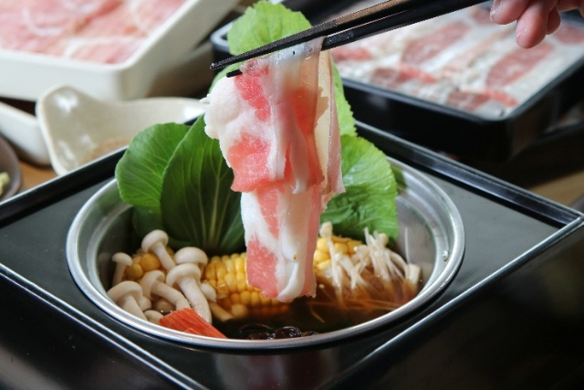
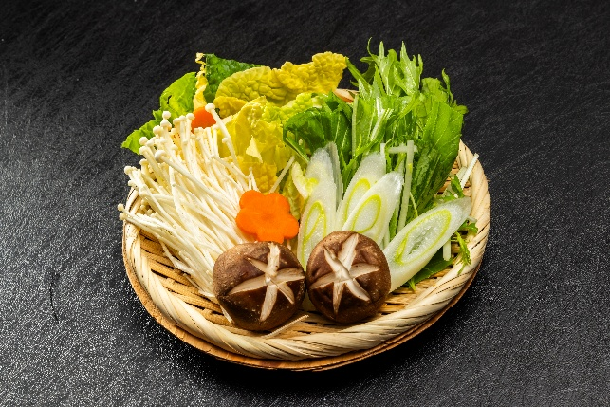
เที่ยง รับประทานอาหารเที่ยง (มื้อที่1) ชาบูบุฟเฟ่ต์ (Shabu Buffet)
Highlight! เป็นอีกหนึ่งประสบการณ์ที่ไม่ควรพลาด ชาบูสไตล์ญี่ปุ่นจะเน้นคุณภาพของเนื้อสัตว์และผักสด เสิร์ฟพร้อมน้ำซุปร้อนๆ รสชาติกลมกล่อมและน้ำจิ้มที่มีเอกลักษณ์ คงจะรู้สึกดีไม่น้อย

✨ไม่ได้เช็คอินที่นี่ ก็เหมือนมาไม่ถึงชมความยิ่งใหญ่ของ พระใหญ่ไดบุตสึ (Kamakura Daibutsu หรือ The Great Buddha) เป็นพระพุทธรูปที่สำคัญที่สุดในคือแลนด์มาร์คที่ยืนหนึ่งเรื่องความศรัทธาและความอลังการมานานกว่า 750 ปี ความยิ่งใหญ่ระดับประเทศ พระพุทธรูปสำริดที่ใหญ่เป็นอันดับ 2 ของญี่ปุ่น (รองจากที่นารา) ด้วยความสูงถึง 13.35 เมตร และน้ำหนักมหาศาลกว่า 121 ตัน! ที่เห็นองค์พระเป็นสีเขียวเป็นเพราะว่าเกิดปฏิกริยาทางเคมี เกิดออกไซด์ของโลหะที่สะสมมาเป็นเวลานานจนองค์พระเป็นสีเขียวเป็นเอกลักษณ์และดูทรงพลังอย่างที่สุด (ค่าทัวร์รวมค่าเข้าชม) (*กรณีการร่วงโรยของหิมะ เร็วหรือช้า ปริมาณมากหรือน้อย นี้ขึ้นอยู่กับสภาพอากาศในแต่ละปี)
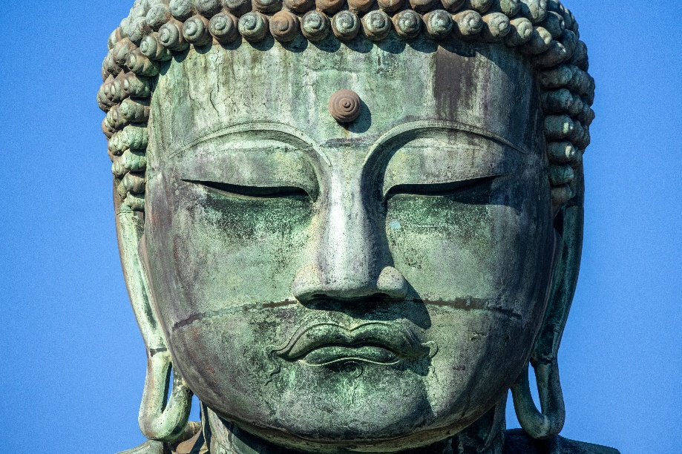
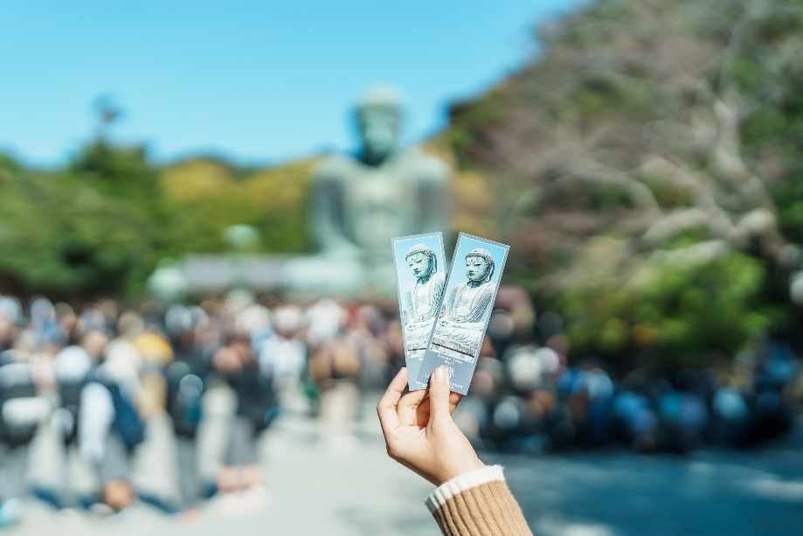

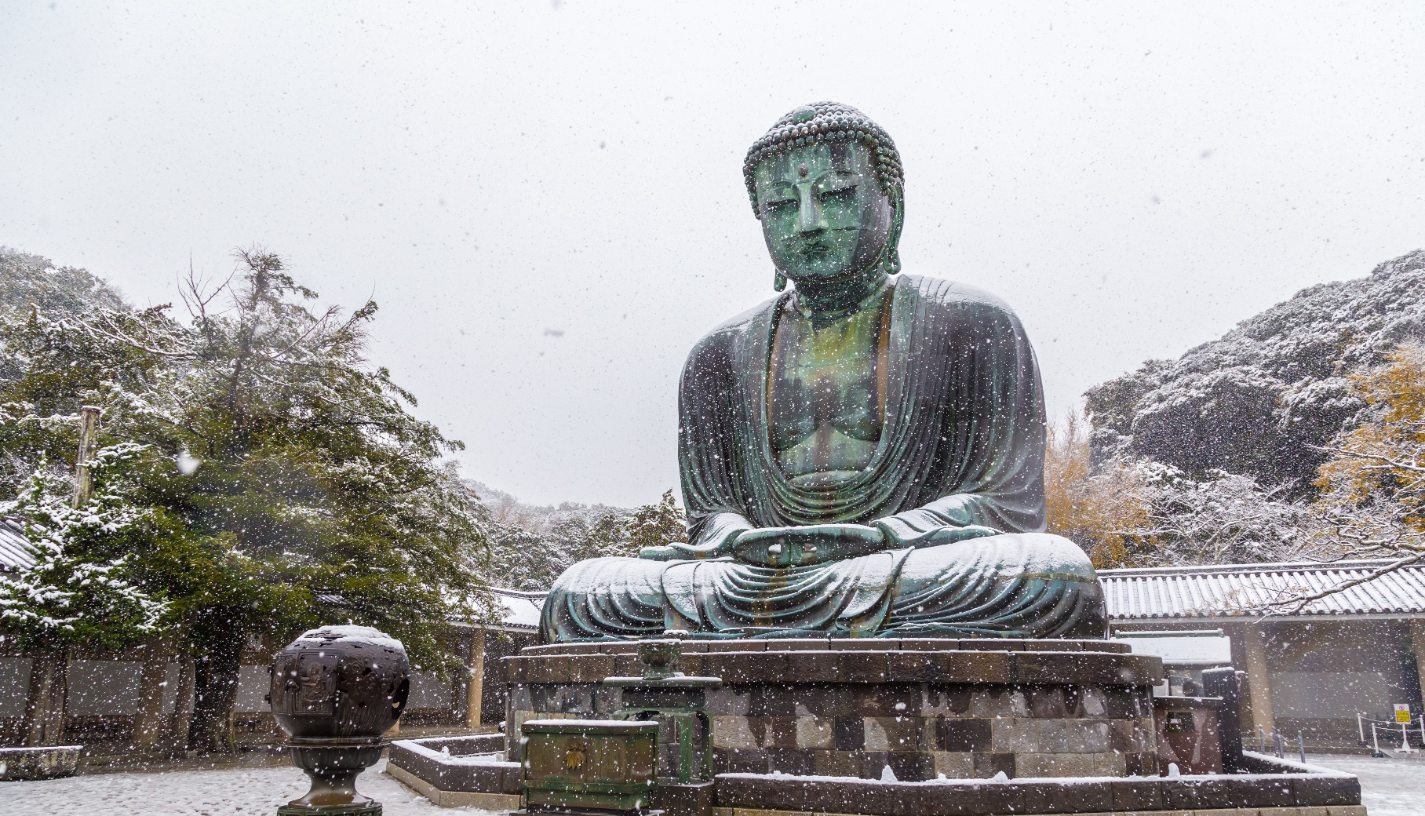
หมายเหตุ: วัดและศาลเจ้า ในช่วงวันหยุดเทศกาล อาจทำให้เกิดเหตุการณ์การจราจรติดขัดใช้เวลานานกว่าปกติที่จะเข้าถึงสถานที่นั้นๆ หรือประกาศปิดถนนเส้นทางสัญจร รวมไปถึงการกำหนดห้ามนำรถบัสขนาดใหญ่เข้าพื้นที่ ทั้งนี้ทางบริษัทฯ ขอสงวนสิทธิ์ปรับโปรแกรมตามความเหมาะสมโดยคำนึงถึงความปลอดภัยของท่านเป็นหลัก โดยไม่แจ้งให้ท่านทราบล่วงหน้าทุกกรณี
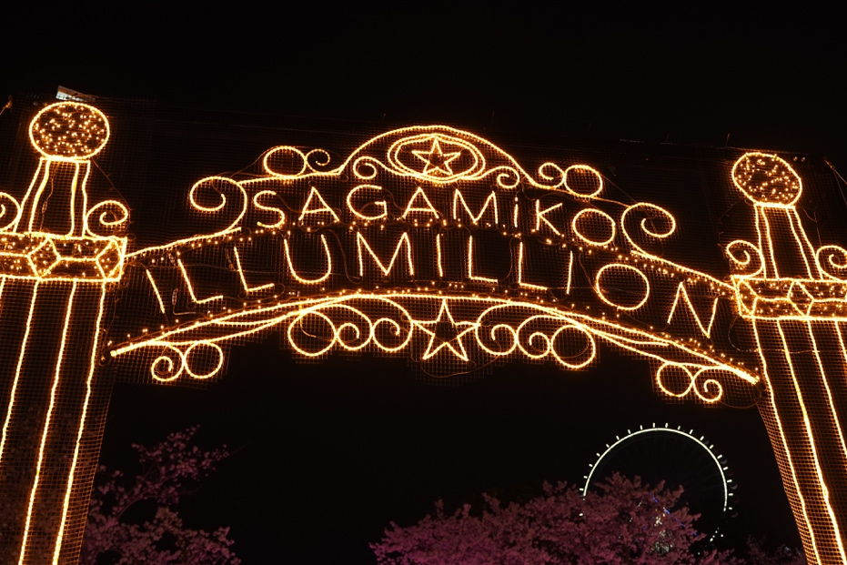
โลกแห่งความมหัศจรรย์ของแสงไฟ งานประดับไฟซางามิโกะ (Sagamiko Illumillion) (ค่าทัวร์รวมค่าเข้าและกระเช้าขึ้น-ลง) (ใช้เวลาเดินทางโดยประมาณ 2.10 ชั่วโมง) ไฮไลต์ที่ห้ามพลาดเด็ดขาดคือนั่งกระเช้าลอยฟ้า จะได้ลอยตัวเหนือทะเลแห่งแสงไฟ ชมทัศนียภาพอันงดงามตระการตาจากมุมสูง เป็นภาพที่น่าประทับใจจนแทบลืมหายใจ เพราะงานนี้เต็มไปด้วยความมหัศจรรย์ของแสงไฟกว่า 6 ล้านดวง ส่องประกายระยิบระยับไปทั่วทั้งหุบเขา รู้สึกเหมือนหลุดเข้าไปอยู่ในอาณาจักรแห่งเทพนิยาย ที่ทุกอย่างสว่างไสวและเต็มไปด้วยสีสัน
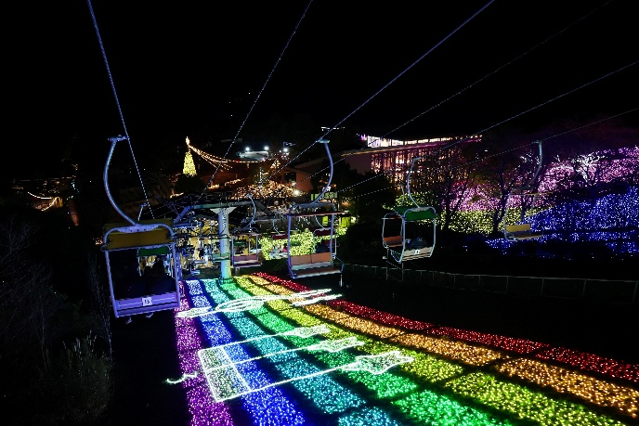
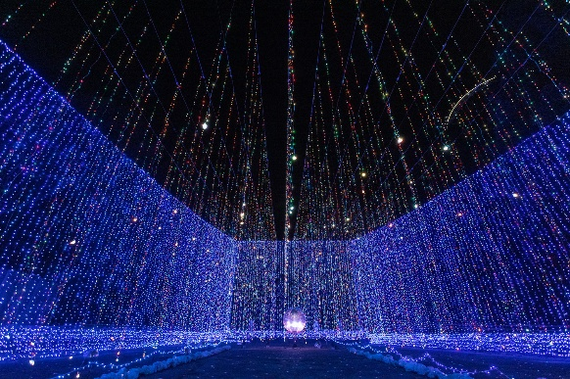
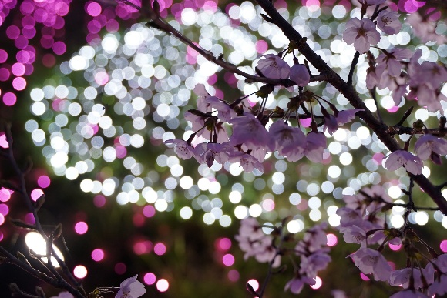
เดินทางสู่ จังหวัดยามานาชิ (Yamanashi) (ใช้เวลาเดินทางประมาณ 2 ชั่วโมง) เป็นจังหวัดในภูมิภาคชูบุของประเทศญี่ปุ่น ตั้งอยู่บนเกาะฮอนชู ทางตะวันตกเฉียงใต้ของโตเกียว จังหวัดนี้มีภูเขาไฟฟูจิ ภูเขาที่สูงที่สุดในประเทศญี่ปุ่น และทะเลสาบคาวากูจิโกะ ทะเลสาบที่สวยงามตั้งอยู่เชิงเขา
เย็น รับประทานอาหารเย็น (มื้อที่2) พิเศษบุฟเฟ่ต์ขาปู!! ชนิดของขาปูขึ้นอยู่กับการนำเข้าของโรงแรม
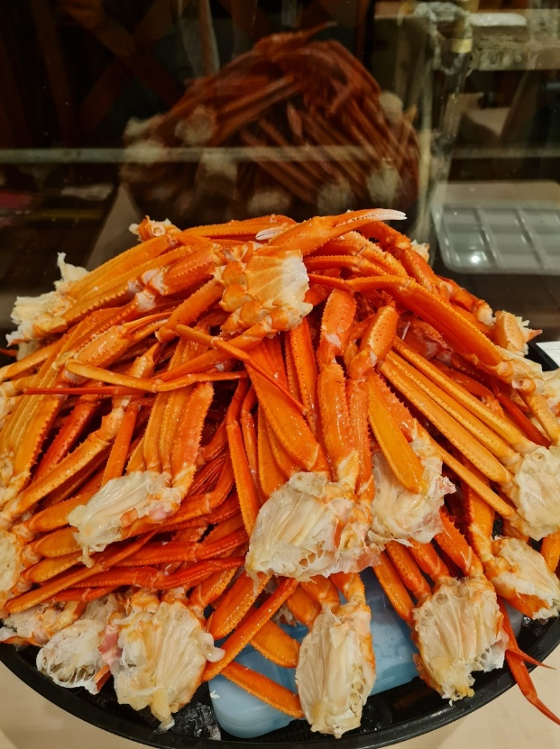
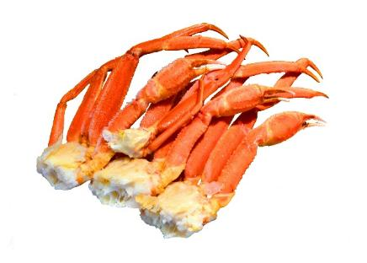
Highlight! 🦀 Buffet ขาปูเตรียมพบกับไฮไลต์ ดื่มด่ำกับรสชาติความสดที่เป็นเอกลักษณ์ของญี่ปุ่น มาพิชิตความอร่อยที่เหล่าคนรักปูต้องยอมสยบ!

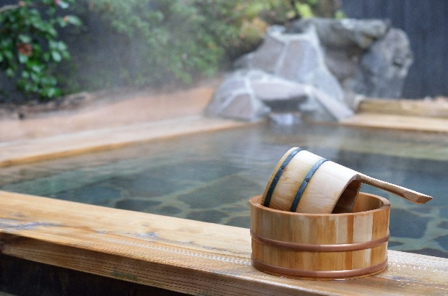
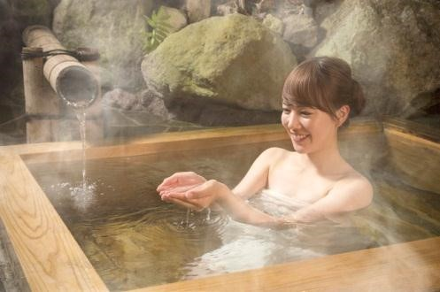
Highlight! ♨️ 🛁 ผ่อนคลายกายใจกับ ออนเซ็น (Onsen) น้ำแร่ธรรมชาติ ปรนนิบัติผิวพรรณให้เปล่งปลั่ง พร้อมชาร์จพลังจากการเดินทางในบรรยากาศสุดเอ็กซ์คลูซีฟสงบ 👘 🚿

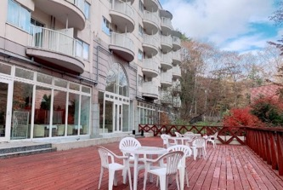
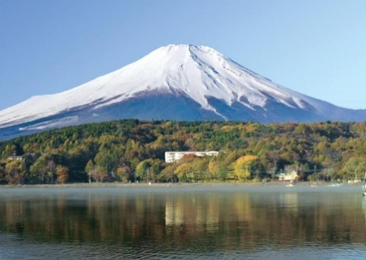
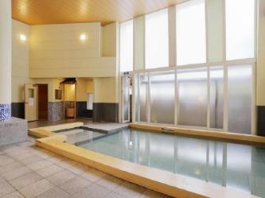
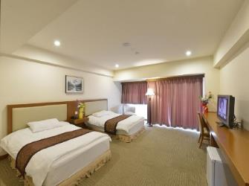

ที่พัก : Fujisan Graden Hotel Onsen 3* หรือระดับและเมืองใกล้เคียงกัน
(ชื่อโรงแรมที่ท่านพัก ทางบริษัทจะทำการแจ้งพร้อมใบนัดหมาย 5-7 วันก่อนเดินทาง)
กรณีที่พักจังหวัดยามานาชิเต็ม ทางบริษัทฯ ขอสงวนสิทธิ์ปรับไปพักจังหวัดชิซุโอกะแทน โดยไม่แจ้งให้ท่านทราบล่วงหน้าทุกกรณี

วันที่สาม จังหวัดยามานาชิ – หมู่บ้านโอชิโนะฮักไก – Duty Free – ลานสกี ฟูจิยามะ สโนว์รีสอร์ท เยติ – โตเกียว – ห้างไดเวอร์ซิตี้ อาหาร เช้า, เที่ยง

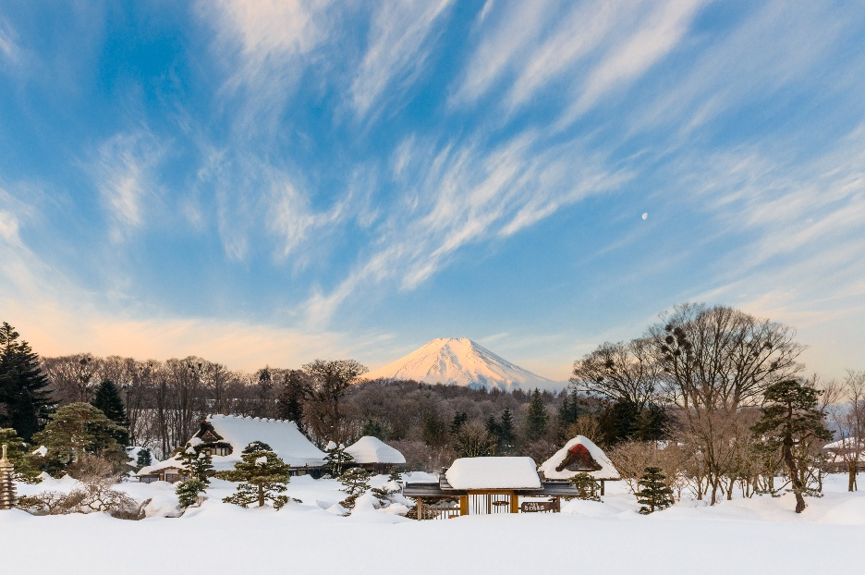
เช้า รับประทานอาหารเช้า ณ โรงแรม (มื้อที่3)
💧มนต์เสน่ห์แห่งมรดกโลก 1,200 ปี หมู่บ้านโอชิโนะ ฮักไก (Oshino Hakkai Village) (ใช้เวลาเดินทางโดยประมาณ 30 นาที) แลนด์มาร์คสุด Unseen ตื่นตาไปกับบ่อน้ำศักดิ์สิทธิ์ทั้ง 8 บ่อ ที่ใสราวกระจกจนมองเห็นน้องปลาว่ายไปมา น้ำในบ่อเหล่านี้คือหิมะบนยอดฟูจิที่ละลายและผ่านการกรองโดยชั้นหินลาวาตามธรรมชาตินานกว่า 80 ปี จนกลายเป็นน้ำที่บริสุทธิ์และมีอายุตำนานยาวนานกว่า 1,200 ปี! เดินเล่นชิลๆ ท่ามกลางบ้านพักสไตล์ญี่ปุ่นโบราณ โดยมีภูเขาไฟฟูจิตั้งตระหง่านเป็นฉากหลัง บอกเลยว่ามุมนี้ถ่ายรูปสวยสลบ!
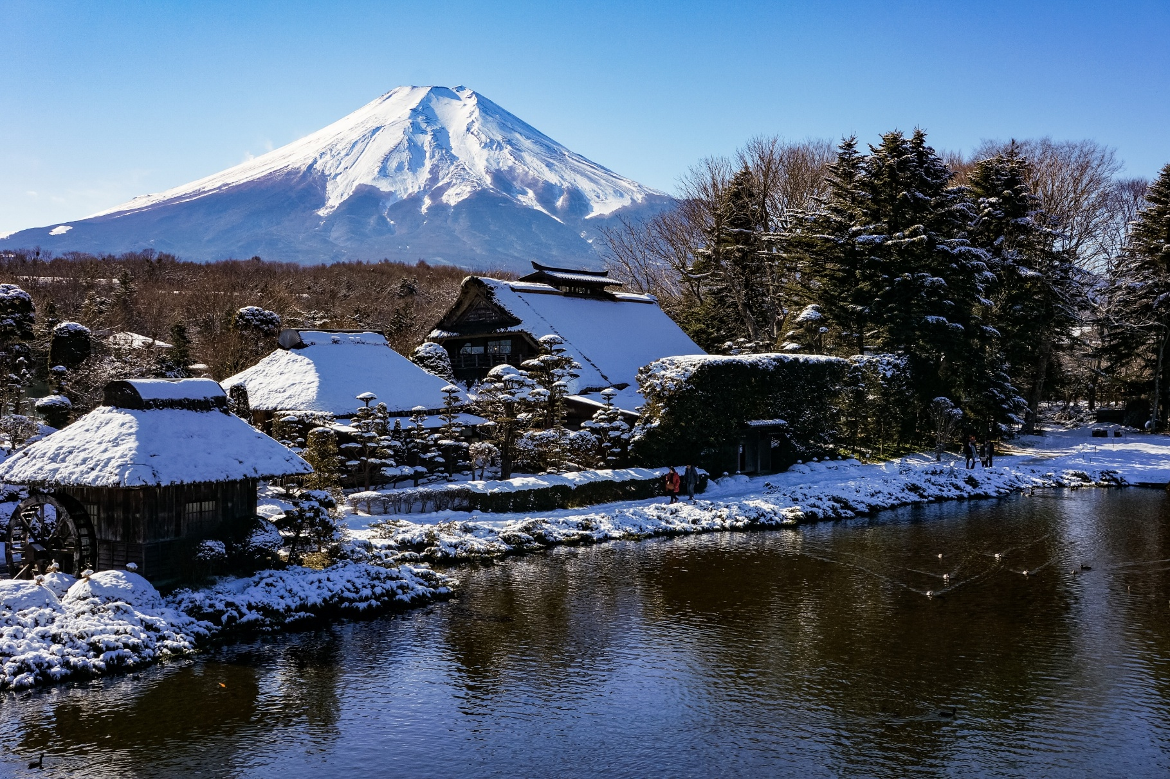

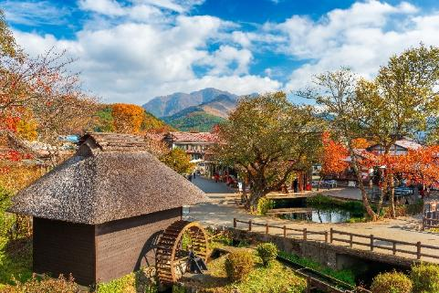
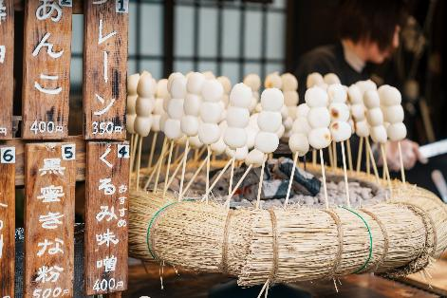
Highlight!
🍡🔥Street Food Must-Try "คุสะโมจิย่าง"(Yaki Kusamochi) โมจิสีเขียวผสมหญ้าโยโมกิสอดไส้ถั่วแดง ย่างร้อนๆ หอมกลิ่นเตาถ่าน ซึ่งเป็นของดีซิกเนเจอร์ประจำหมู่บ้านที่ใครมาก็ห้ามพลาด
ช้อปปิ้งที่ Duty free แหล่งช้อปปลอดภาษี ที่รวบรวมสินค้าราคาพิเศษ และมีชื่อเสียงที่เห็นแล้วต้องรู้ว่ามาจากประเทศญี่ปุ่นเช่น โฟมถ่านหินฟูเขาไฟ วิตามิน อาหารเสริม ครีมต่างๆ ขนมญี่ปุ่นหลากหลายชนิด รวมไปถึงชาเขียว ผลิตภัณฑ์ขึ้นชื่อของญี่ปุ่น
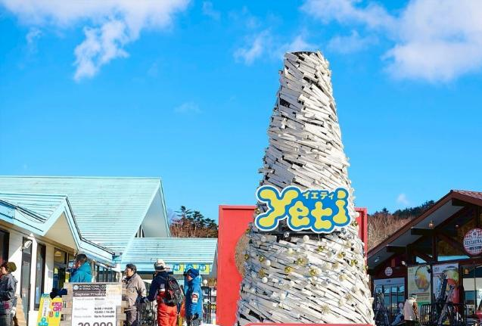
เที่ยง รับประทานอาหารเที่ยง (มื้อที่4)
ตะลุยหิมะที่ ฟูจิยามะ สโนว์รีสอร์ท เยติ (Fujiyama Snow Resort Yeti) หรือที่รู้จักกันในชื่อสโนว์ทาวน์ เยติ (Snow Town Yeti) ตั้งอยู่ที่สถานีที่ 2 ของเชิงเขาทางใต้ของภูเขาไฟฟูจิ อยู่ในเขตจังหวัดชิซุโอกะ (Shizuoka) ให้ท่านได้สัมผัสลานหิมะขาวโพลน สนุกกับการเล่น Sled ที่ลานSnow park โดยในวันที่ฟ้าเปิด คุณยังสามารถชมทิวทัศน์ของภูเขาไฟฟูจิ อิสระให้ท่านได้บันทึกภาพความงามของภูเขาไฟแห่งนี้ และเพลิดเพลินกับกิจกรรมในสกีรีสอร์ทตามอัธยาศัย (ค่าทัวร์ รวม ค่าเข้าลานสกีรีสอร์ทและค่า กิจกรรมกระดาน Sled แต่ ไม่รวม ค่ากิจกรรมหรือเครื่องเล่นอื่นๆ)
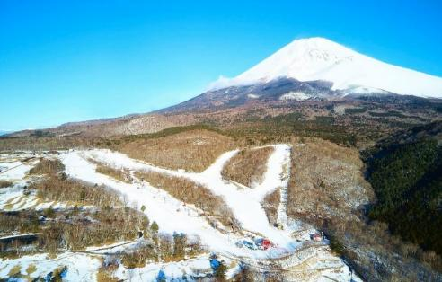
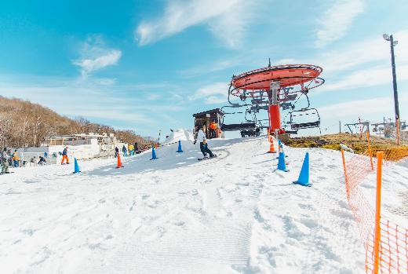
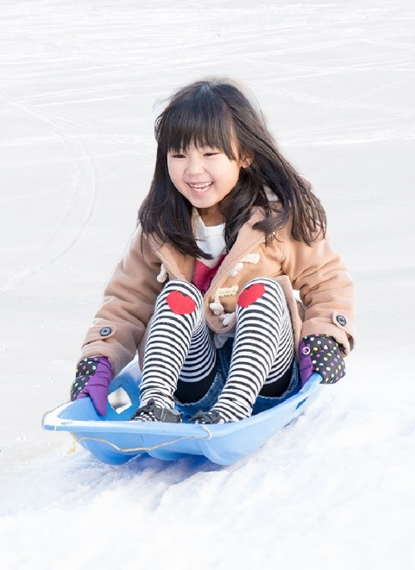

(หมายเหตุ:
- กรณีการตกของหิมะ ตกไวหรือตกช้า และปริมาณมากหรือปริมาณน้อย ทั้งนี้ขึ้นยู่กับสภาพอากาศในแต่ละปี
- กรณีที่ไม่สามารถไป ฟูจิยามะ สโนว์รีสอร์ท เยติ (Fujiyama Snow Resort Yeti) ได้ เนื่องจากภัยพิบัติทางธรรมชาติ ปริมาณหิมะไม่เพียงพอ รวมไปถึงเหตุขัดข้องอะไรก็ตาม บริษัทฯ ของสงวนสิทธิ์ปรับโปรแกรมตามความเหมาะสม โดยคำนึงถึงความปลอดภัยของท่านเป็นหลักและไม่แจ้งให้ท่านทราบล่วงหน้าทุกกรณี)
นำท่านเดินทางสู่ 🗼โตเกียว (Tokyo) (ใช้เวลาเดินทางโดยประมาณ 2 ชั่วโมง) สถานที่ผสมผสานความล้ำยุคเข้ากับเสน่ห์ของวัฒนธรรมได้อย่างไร้ที่ติไม่ว่าคุณจะเป็นสายกินที่มองหาความอร่อยระดับมิชลินสตาร์ หรือสายถ่ายภาพที่หลงรักสถาปัตยกรรมล้ำสมัย โตเกียวพร้อมจะสะกดทุกสายตาด้วยเสน่ห์ที่เปลี่ยนไปในทุกหัวมุมถนน เป็นการปิดฉากการเดินทางที่เต็มอิ่ม ครบรส 🛍️ ปักหมุดสวรรค์ของนักช้อป! บุก ห้าง ไดเวอร์ซิตี้(Diver City) ที่รวมทุกอย่างไว้ในที่เดียว! ไม่ว่าคุณจะเป็นสายแฟ(ชั่น) ที่มองหาเสื้อผ้าคอลเลกชันใหม่ล่าสุด หรือสายไลฟ์สไตล์ที่อยากได้ของใช้คุณภาพพรีเมียม บอกเลยว่าที่นี่คือคำตอบ! แถมยังจัดเต็มด้วยโซนอาหารที่รวมเมนูเด็ดทั้งคาวหวานระดับตำนานไว้รอเสิร์ฟ ใครมาโตเกียวแล้วไม่ได้แวะที่นี่... บอกเลยว่าพลาดมาก! 💜 🌸
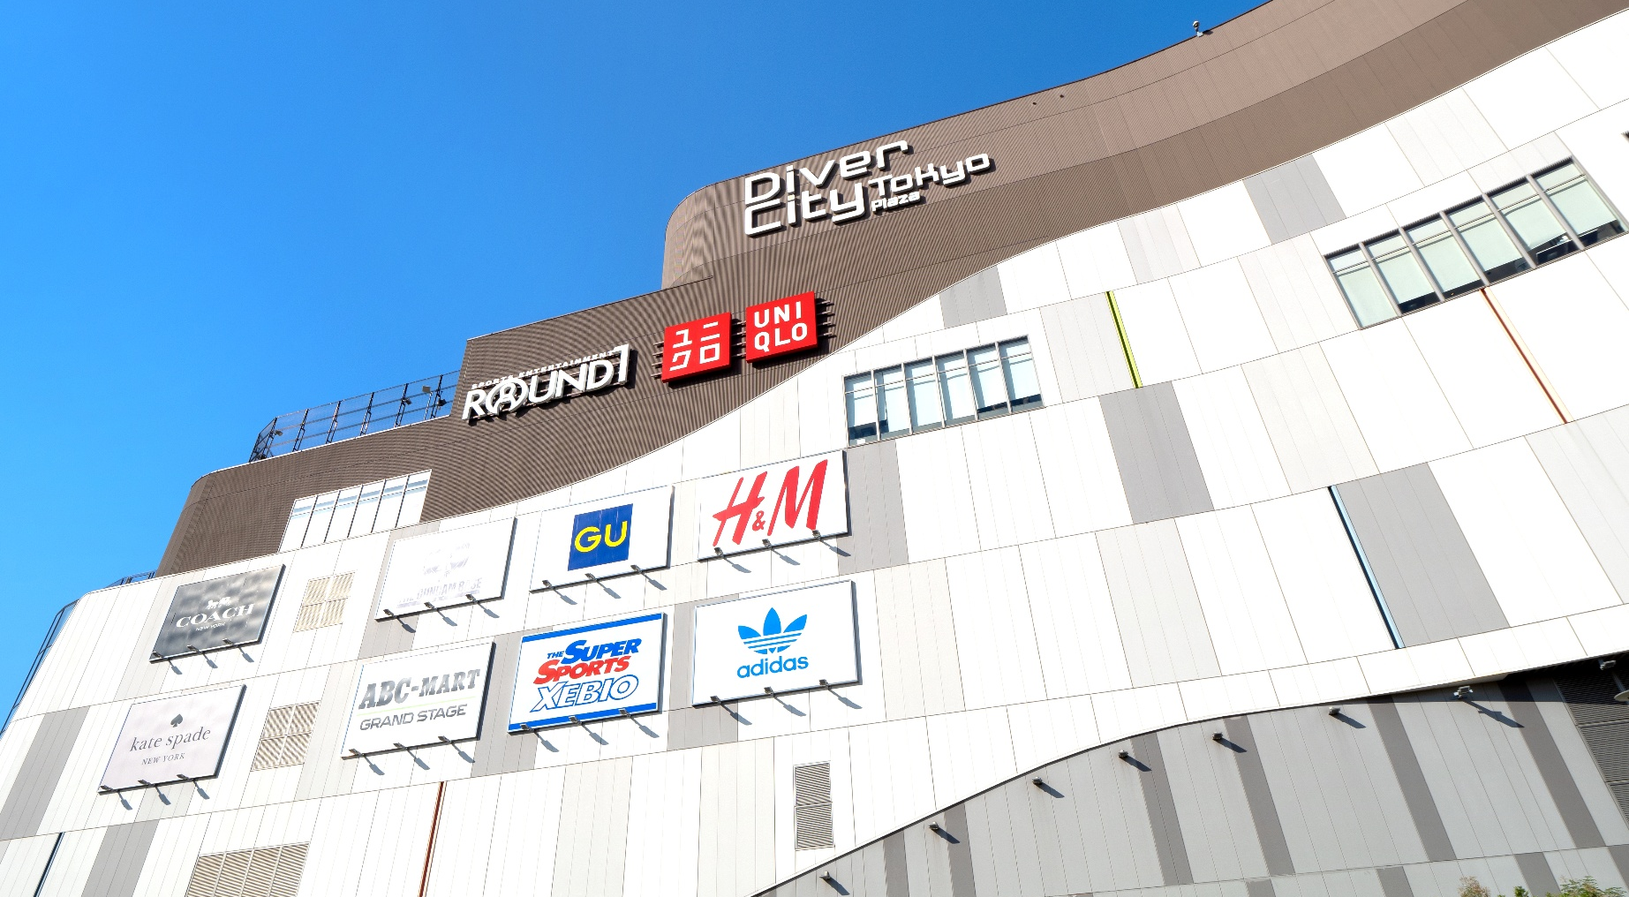
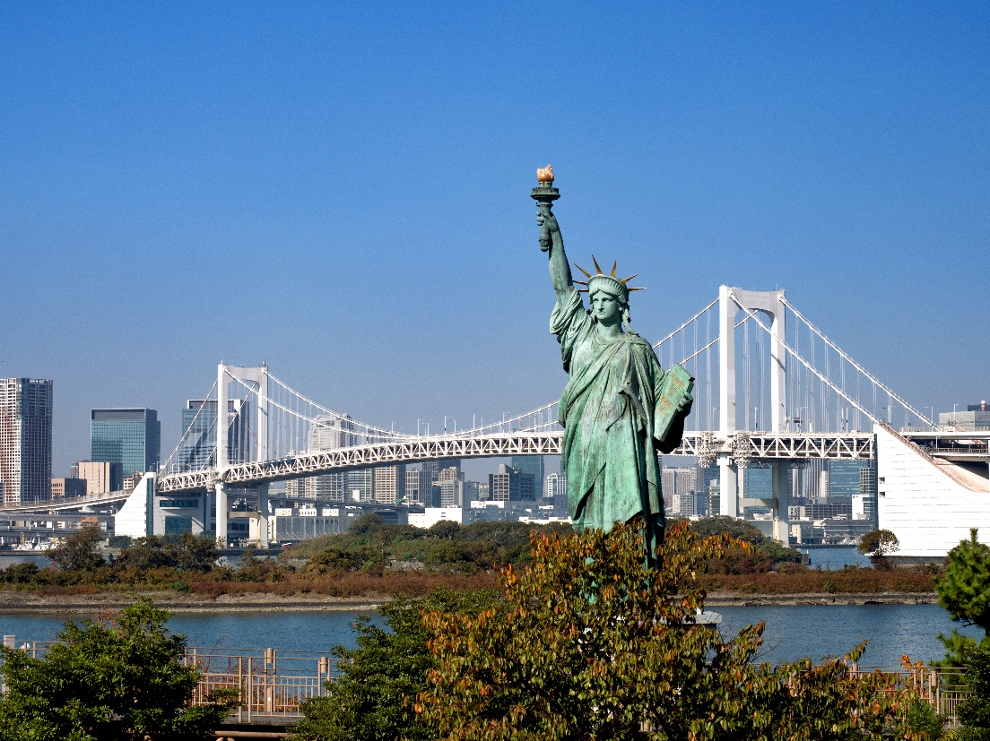
สถานที่แนะนำ
ชมวิวพักใจที่ Odaiba Seaside Park หรือที่รู้จักกันในชื่อ Odaiba Marine Park สวนสาธารณะริมทะเลที่ตั้งอยู่บนเกาะโอไดบะในอ่าวโตเกียว สามารถสัมผัสบรรยากาศริมทะเลได้มีร้านอาหารและคาเฟ่หลายแห่งให้บริการ หรือเดินเล่นถ่ายภาพวิวสะพานและรูปปั้นเทพีเสรีภาพจำลอง ซึ่งเป็นของขวัญจากฝรั่งเศส

เย็น อิสระรับประทานอาหารเย็น ตามอัธยาศัย เพื่อไม่เป็นการรบกวนเวลาของท่าน
ที่พัก : Tokyo Bay Ariake Washington Hotel 3* หรือระดับและเมืองใกล้เคียงกัน
(ทางบริษัทจะทำการแจ้งพร้อมใบนัดหมาย 5-7 วันก่อนเดินทาง)
วันที่สี่ โตเกียว – วัดอาซากุสะ – ตลาดปลาซึกิจิ – ย่านกินซ่า – ย่านชิบูย่า – นาริตะ อาหาร เช้า, เที่ยง

เช้า รับประทานอาหารเช้า ณ โรงแรม (มื้อที่5)
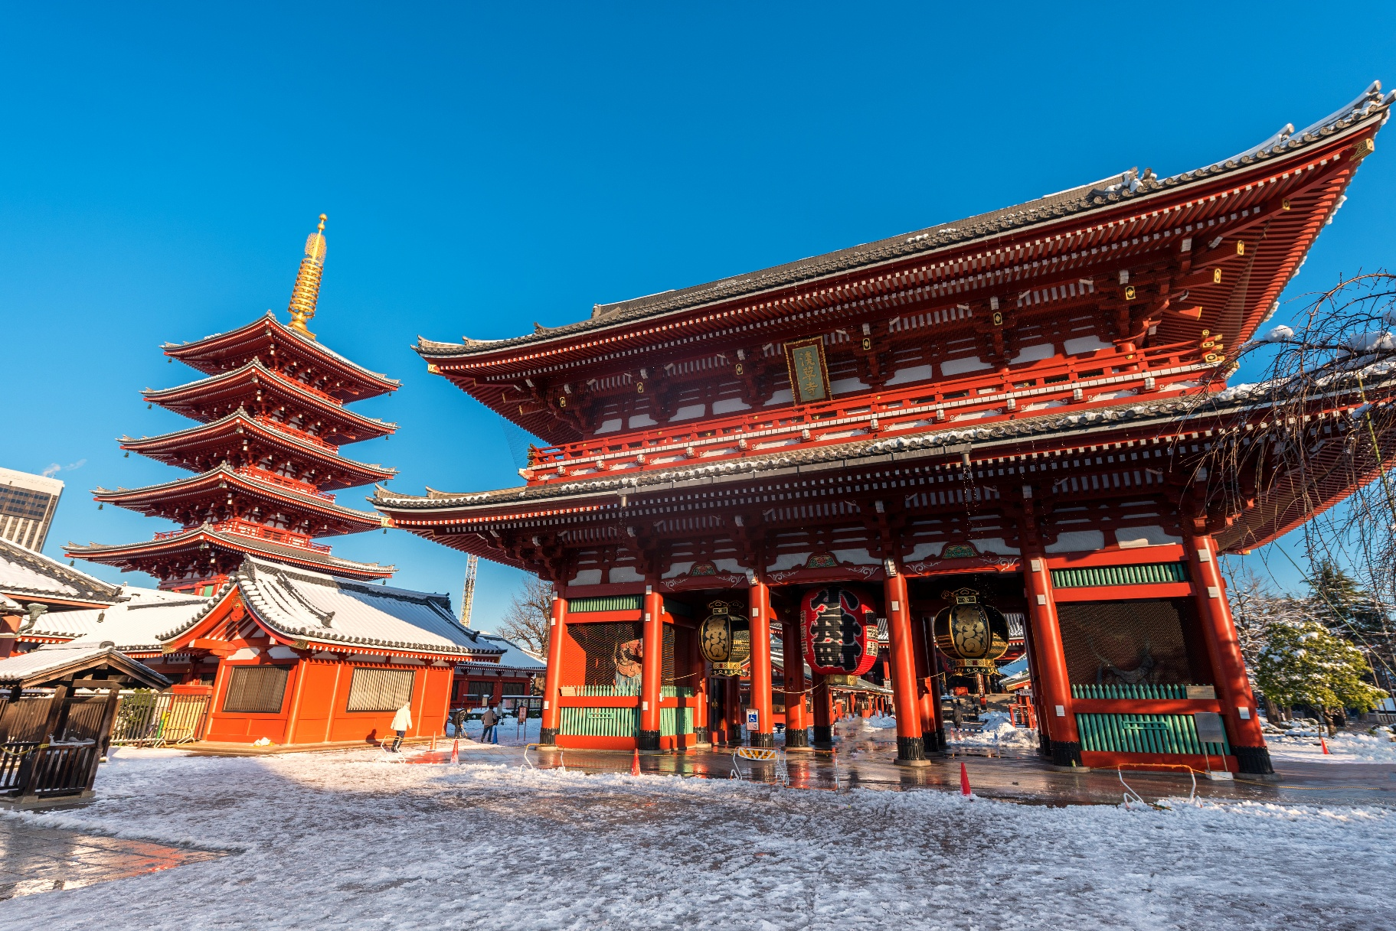
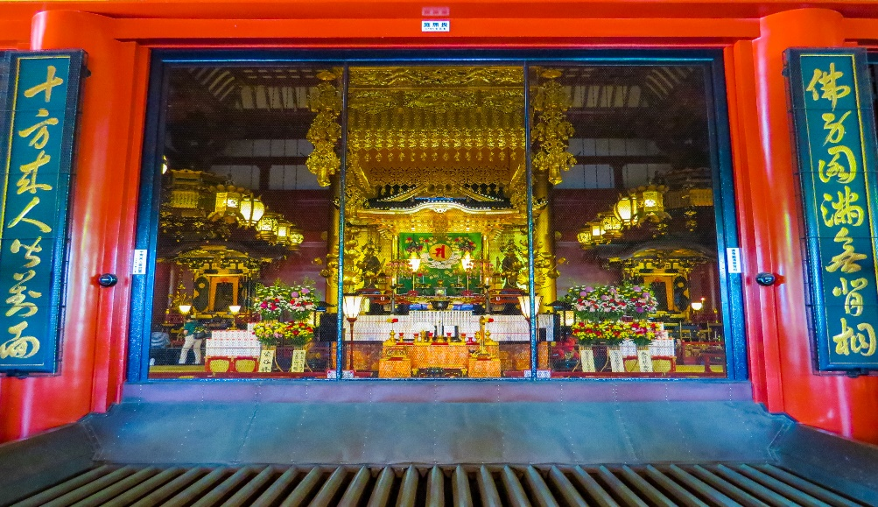
🏮✨ดื่มด่ำความสงบและศรัทธา ณ วัดอาซากุสะ (SENSOJI TEMPLE) กราบขอพรองค์เจ้าแม่กวนอิมทองคำสัมฤทธิ์อันศักดิ์สิทธิ์ เพื่อความเป็นสิริมงคลแก่ชีวิต โพสต์ท่าสับๆ คู่กับ 'คามินาริมง' (ประตูฟ้าคำรณ) ที่มีโคมไฟสีแดงยักษ์ไซส์ XXL สูงถึง 4.5 เมตร แขวนตระหง่านรอต้อนรับทุกคนอยู่ (บอกเลยว่าภาพนี้ต้องมีติดโซเชียล!) ก่อนกลับอย่าลืมเลือกช้อป 'เครื่องรางสุดคิวท์' ที่ขึ้นชื่อเรื่องความศักดิ์สิทธิ์ จะพกเองหรือเป็นของฝากก็ดีต่อใจสุดๆ ไปเลย 💖
Highlight!
ขอพร 5 เยน เพราะญี่ปุ่นเชื่อว่า 5 เยน นั้น เป็นเหรียญที่มีรูตรงกลาง สิ่งเลวร้าย สิ่งที่ไม่ดี จะลอดผ่านจากรูนี้ออกไป หากขอพรกับเจ้าแม่กวนอิมเสร็จให้โยนเหรียญ 5 เยน ลงจุดโยนเหรียญ เชื่อว่าพรที่ขอไปจะสมหวังทุกประการ สาธุ.

หมายเหตุ: วัดและศาลเจ้า ในช่วงวันหยุดเทศกาล อาจทำให้เกิดเหตุการณ์การจราจรติดขัดใช้เวลานานกว่าปกติที่จะเข้าถึงสถานที่นั้นๆ หรือประกาศปิดถนนเส้นทางสัญจร รวมไปถึงการกำหนดห้ามนำรถบัสขนาดใหญ่เข้าพื้นที่ ทั้งนี้ทางบริษัทฯ ขอสงวนสิทธิ์ปรับโปรแกรมตามความเหมาะสมโดยคำนึงถึงความปลอดภัยของท่านเป็นหลัก โดยไม่แจ้งให้ท่านทราบล่วงหน้าทุกกรณี
🍡💖 หรือหากมีเวลาสามารถเดินเล่นหน้าวัดอาซากุสะ เปิดโหมดเอ็นจอยอีตติ้ง! ณ ถนนนากามิเสะ (Nakamise Street) สวรรค์ของสตรีทฟู้ดหน้าวัดอาซากุสะ ทางเดินสายนี้ไม่ได้มีแค่ของฝากน่ารักๆ เท่านั้น แต่ยังเป็นแหล่งรวม 'ของอร่อย' ระดับตำนานที่ส่งกลิ่นหอมยั่วยวนตลอดสาย! ตะลุยกินให้ตัวแตกกับ 'อาเกะมันจู' ซาลาเปาทอดในตำนานที่กรอบนอกนุ่มในจนหยุดไม่อยู่ มาอิ่มอร่อยกับขนมโบราณที่ทำสดใหม่วันต่อวัน และขนมปังเมลอนที่นุ่มฟูจนละลายในปากหรือจะจิบชาเขียวเข้มข้นคู่กับ 'เซมเบ้' อบสดใหม่หอมฟุ้งก็ฟินสุดๆ เดินเพลินจนลืมเวลา...รู้ตัวอีกทีคือของเต็มมือ😋
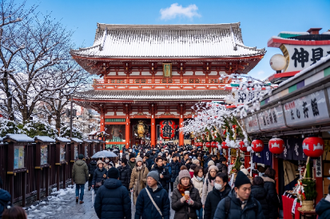
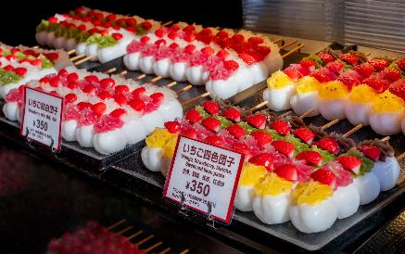
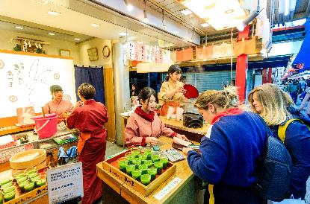

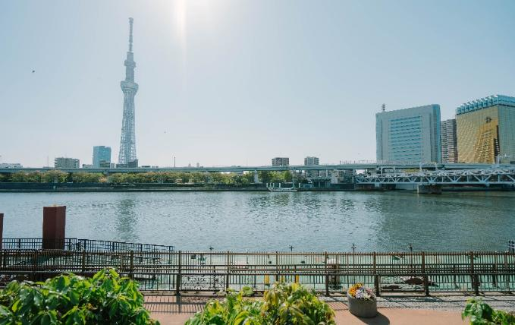
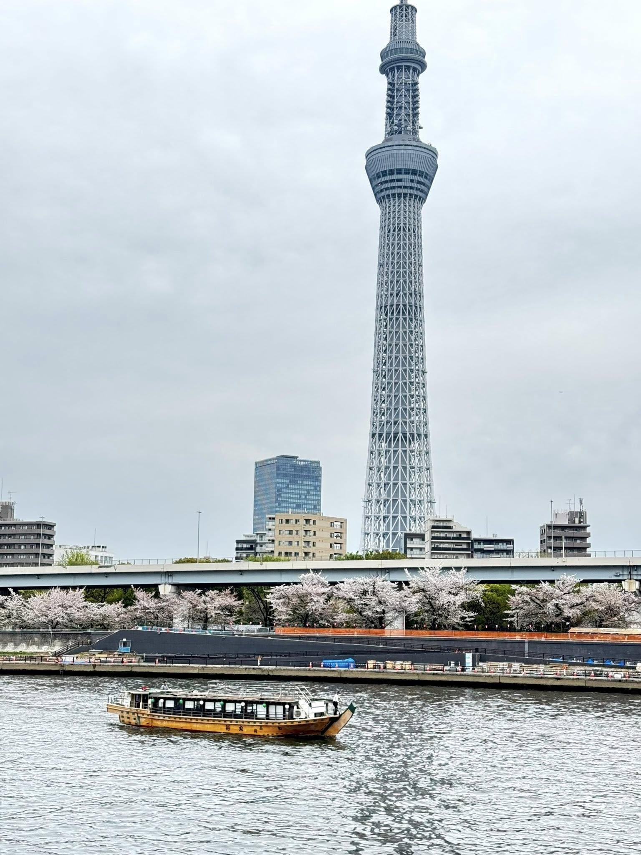
สถานที่แนะนำ อิสระเดินเล่นชม สวนสุมิดะ (Sumida Park) ตั้งอยู่ริมแม่น้ำสุมิดะ (Sumida River) เป็นสวนสาธารณะที่มีซากุระปลูกอยู่ประมาณ 1,000 ต้น และมีวิวแม่น้ำเป็นฉากหลังจึงเกิดวิวทิวทัศน์ที่สวยงามสุดโรแมนติกและนับว่าที่นี่เป็นจุดชมวิวพักผ่อนยอดนิยมแห่งหนึ่งของโตเกียวเลยก็ว่าได้

สวรรค์ของสายกิน! ตลาดปลาซึกิจิ (Tsukiji Outer Market - ตลาดชั้นนอก) เดินชิมของอร่อยไซส์พอดีคำได้ตลอดทาง ทั้งไข่หวานย่างร้อน ๆ อาหารทะเลเสียบไม้ ข้าวหน้าปลาดิบไซส์มินิ และขนมสุดฮิตอย่างสตรอว์เบอร์รีไดฟุกุ พร้อมจัดเต็มกับร้านซูชิและไคเซนดง (Kaisen-don) ระดับตำนานที่เสิร์ฟวัตถุดิบสดใหม่ส่งตรงจากตลาดโทโยสุทุกเช้า นอกจากนี้ยังมีโซนช้อปปิ้งมีดทำครัวญี่ปุ่นคุณภาพสูง ถ้วยชามเซรามิก ชาเขียว และของแห้งให้เลือกซื้อในราคาจากหน้าร้านโดยตรง ครบจบในที่เดียว
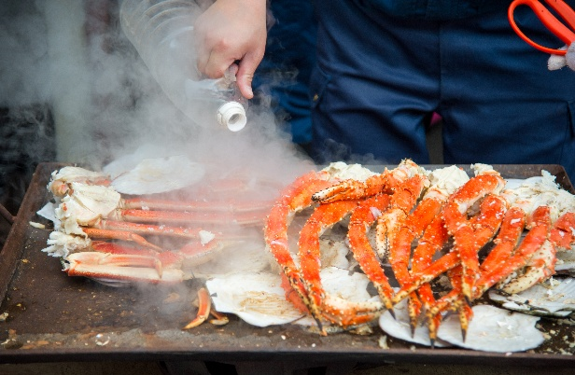
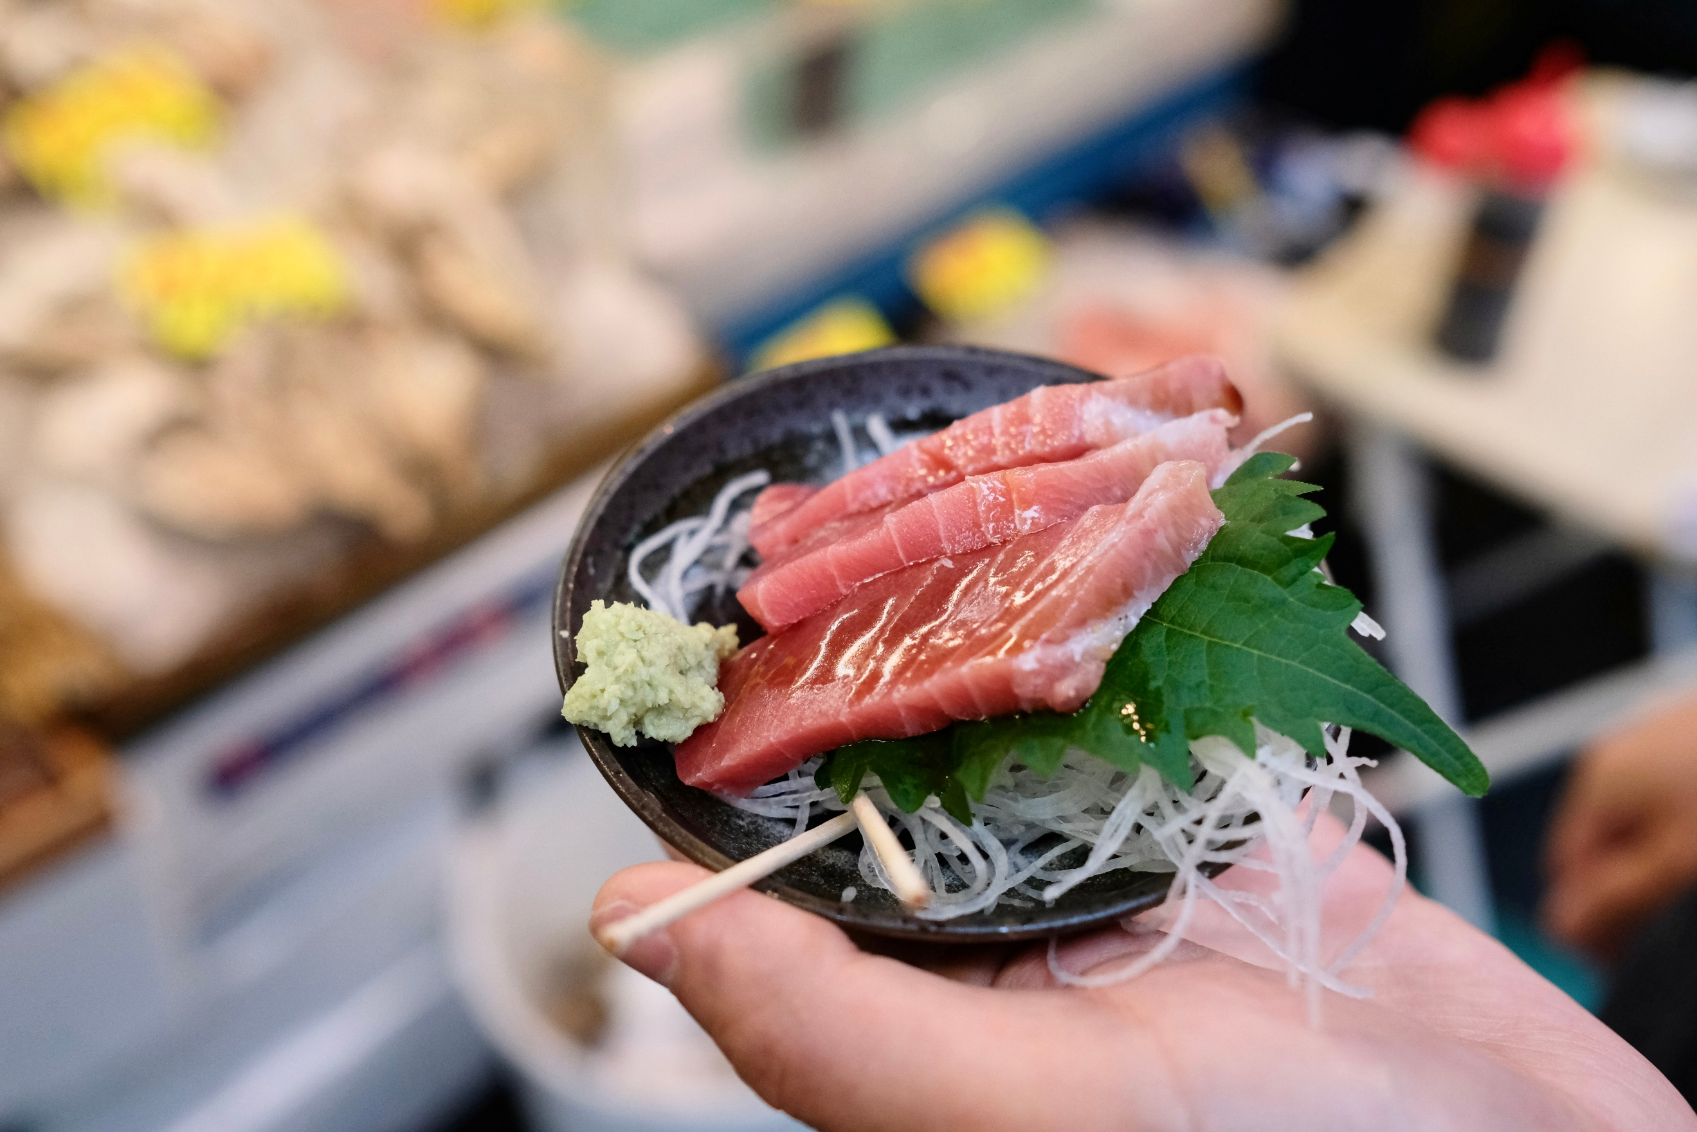
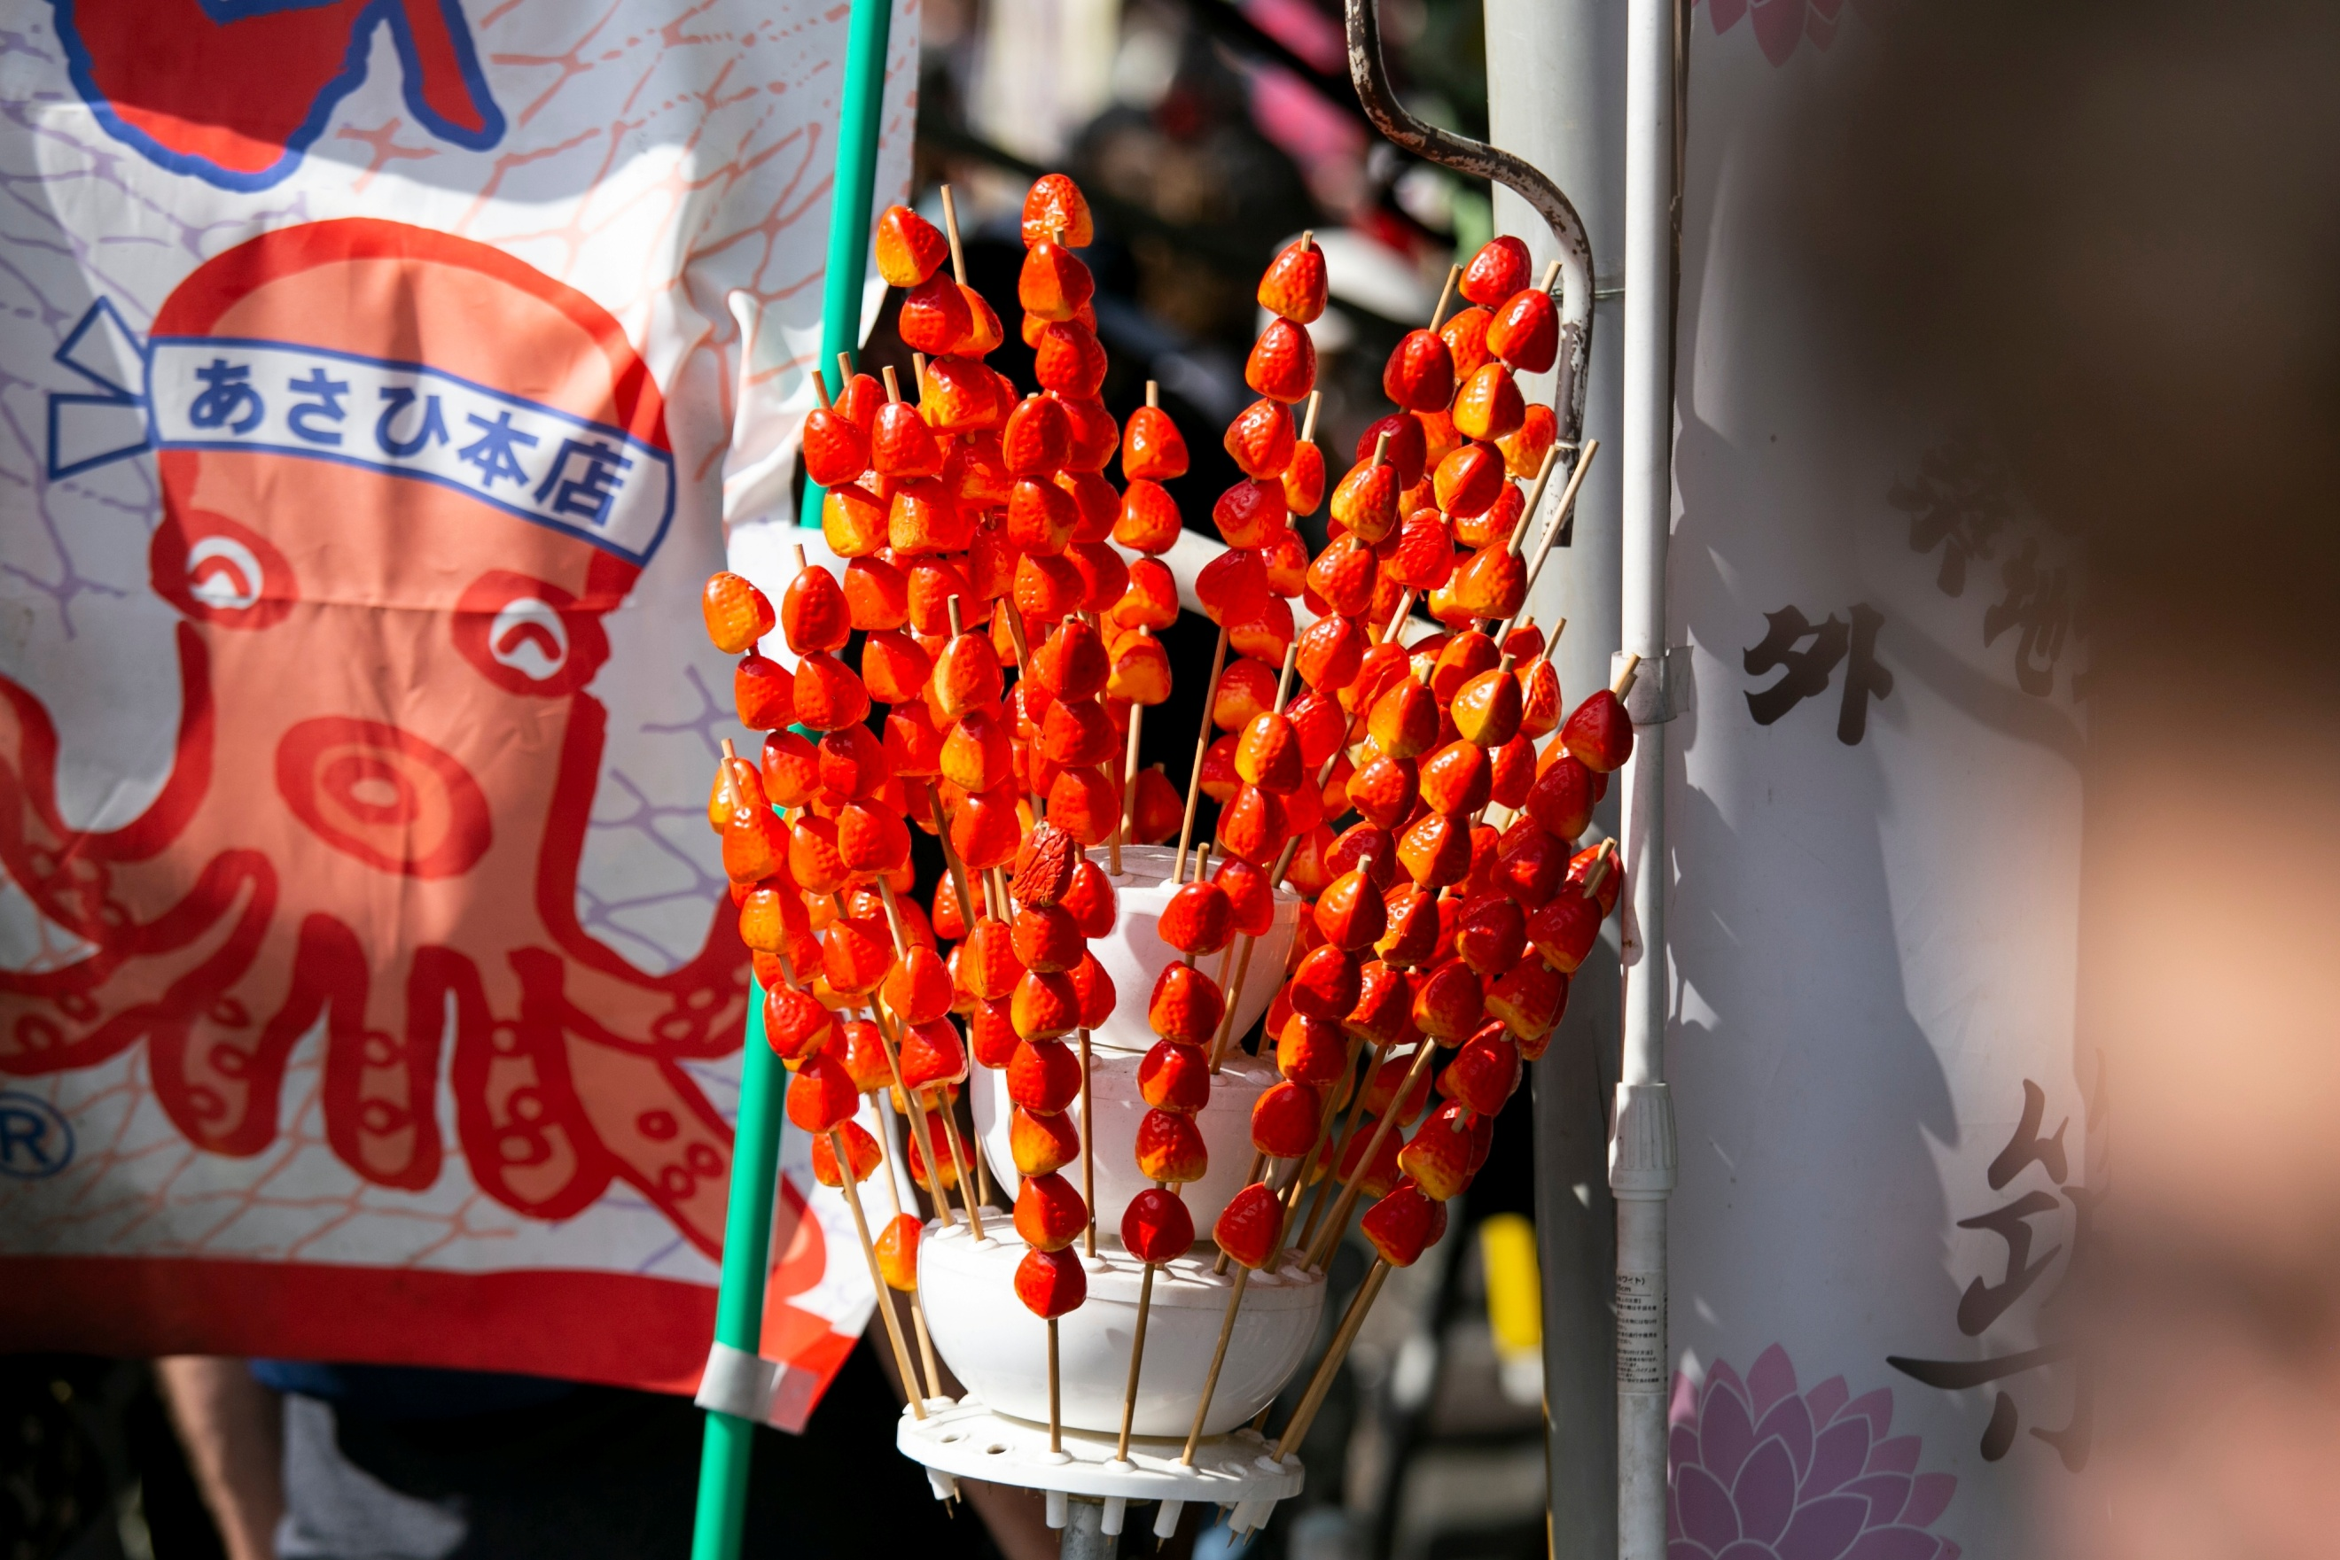

เที่ยง รับประทานอาหารเที่ยง (มื้อที่6) เมนูพิเศษ ปิ้งย่าง Yakiniku Buffet
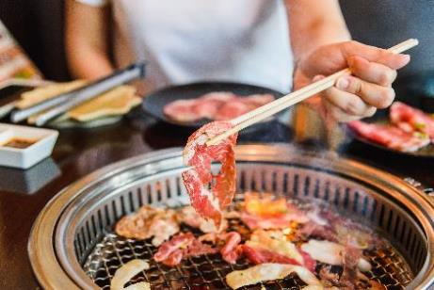
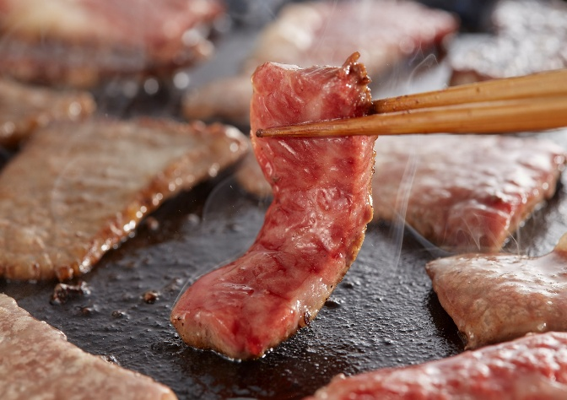
Highlight! 🔥 สวรรค์ของคนรักปิ้งย่าง... พื้นที่แบ่งปันความสุขบนเตาปิ้งย่าง พื้นที่แบ่งปันความสุข กลิ่นเนื้อย่างหอมๆ พร้อมน้ำจิ้มสูตรลับและเครื่องเคียง คือเสน่ห์ที่ทำให้ Yakiniku เป็นมื้ออาหารที่ "ฮีลใจ" ที่สุดมื้อหนึ่งเลย 🥩

สวรรค์ของนักช้อป ย่านกินซ่า (Ginza) ไม่ใช่แค่ถนนธรรมดา แต่เป็น แคปิตอลของความหรูหรา ที่รวบรวมแฟล็กชิปสโตร์ของแบรนด์เนมระดับโลกไว้ครบทุกยี่ห้อ! ตั้งแต่ Louis Vuitton ไปจนถึง Chanel! แถมไม่ต้องกังวลเรื่องของฝาก เพราะย่านนี้ยังเป็นที่ตั้งของอาณาจักรสินค้าขนาดใหญ่อย่าง BIC CAMERA, UNIQLO, และ MUJI ที่มีสินค้าครบทุกหมวดหมู่ให้คุณเลือกช้อปจนกระเป๋าฉีก! อีกทั้งยังมีร้านอาหาร ร้านซูชิ รวมไปถึงคาเฟ่ และร้านขนมหวานคอยให้บริการอีกด้วย
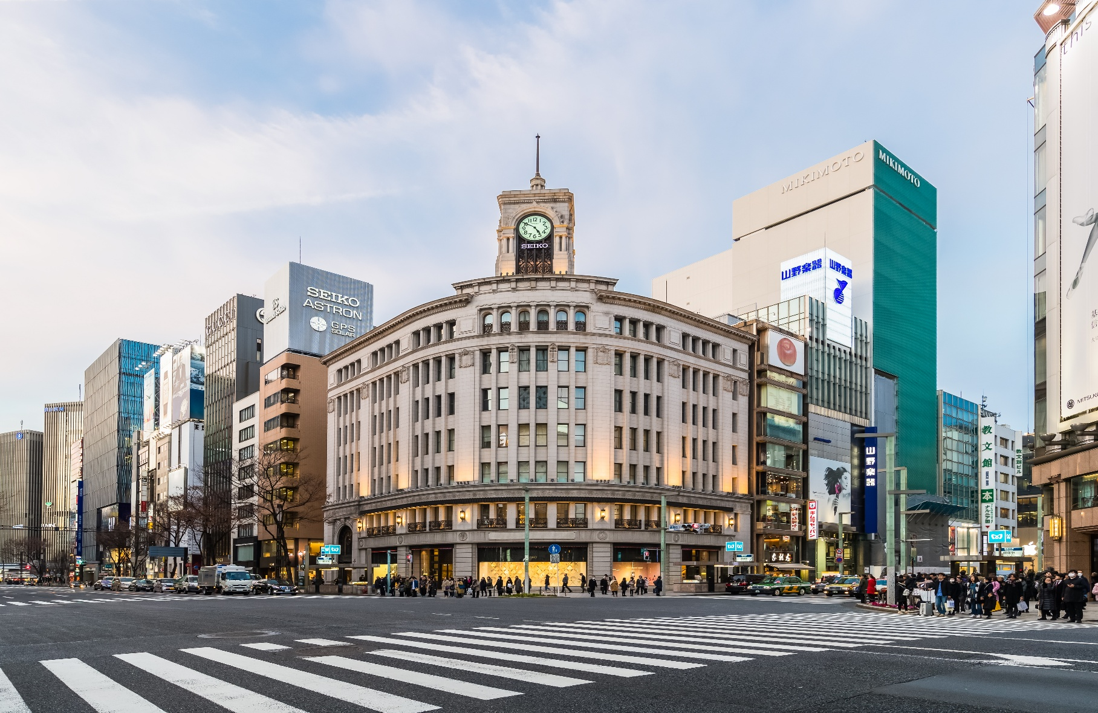

พิกัดสุด Hot ใจกลางโตเกียว ย่านชิบูย่า (Shibuya) ที่สายแฟชั่นและไลฟ์สไตล์ต้องเช็คอิน! Shibuya Crossing 🚦 สัมผัสประสบการณ์ช้อปปิ้งที่เหนือระดับในห้างสรรพสินค้าสุดไอคอนิก ที่รวมทุกความต้องการไว้ในที่เดียว ตั้งแต่สตรีทแวร์สุดคูลไปจนถึงไฮเอนด์สุดหรู

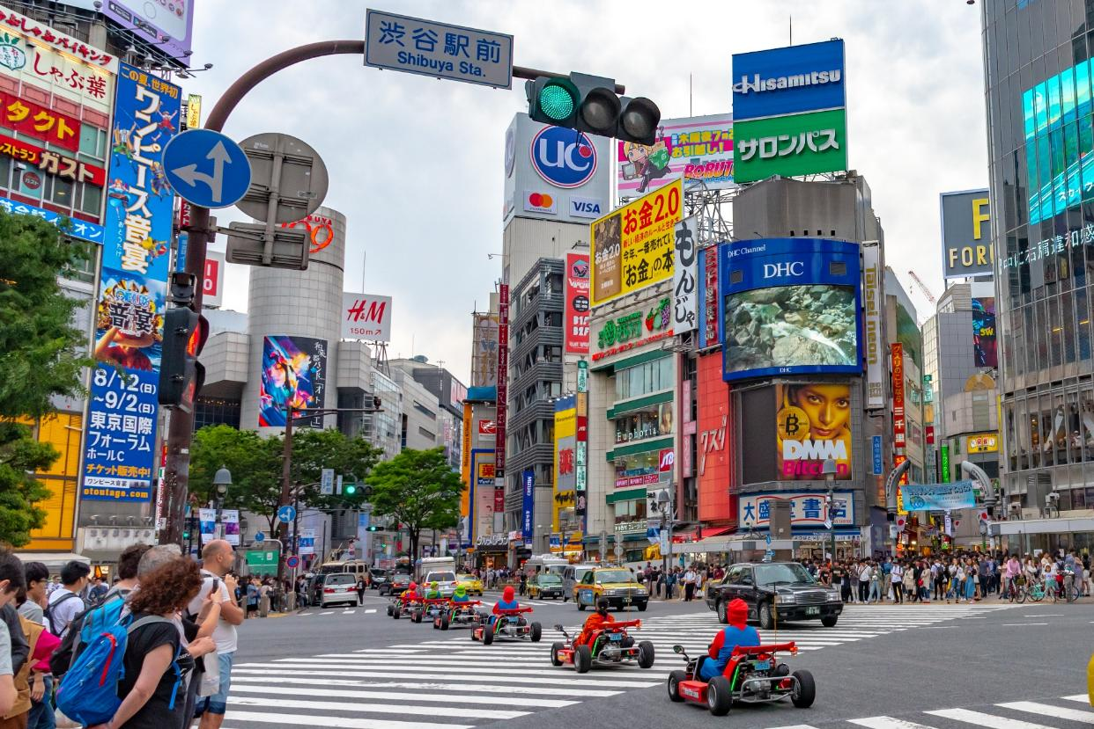

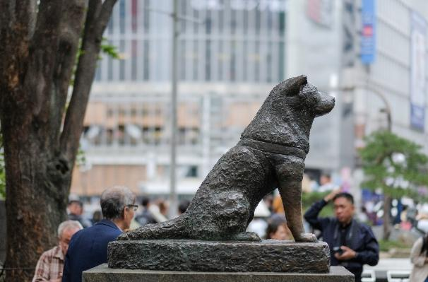
Highlight! ฮาจิโกะ (Hachiko) รูปปั้นสุนัขสายพันธุ์อากิตะสุดโด่งดังหน้าสถานีชิบูย่า เจ้าของฉายา "สุนัขยอดกตัญญู" ผู้เฝ้ารอเจ้านายที่จากไปอย่างซื่อสัตย์นานเกือบ 10 ปี จนกลายเป็นสัญลักษณ์และจุดนัดพบยอดฮิตระดับโลก

📌พิกัดและจุดสังเกตทางออก Hachiko Exit: ถ้าไปสถานีชิบูย่า ให้มองหาป้ายทางออกประตูหมายเลข 8 มีชื่อ ฮาจิโกะ "Hachiko Gate"

เย็น อิสระรับประทานอาหารเย็น ตามอัธยาศัย เพื่อไม่เป็นการรบกวนเวลาของท่าน
เดินทางสู่ นาริตะ (Narita) (ใช้เวลาเดินทางโดยประมาณ 1 ชั่วโมง) ยังมีเสน่ห์อีกมากมายที่ซ่อนอยู่ ทั้งวัดเก่าแก่ ศาลเจ้าชินโต และธรรมชาติที่สวยงาม ทำให้นาริตะเป็นจุดหมายปลายทางที่น่าสนใจสำหรับนักท่องเที่ยว
ที่พัก : Hotel Nikko Narita / Narita Gateway Hotel 3* หรือระดับและเมืองใกล้เคียงกัน
(ชื่อโรงแรมที่ท่านพัก ทางบริษัทจะทำการแจ้งพร้อมใบนัดหมาย 5-7 วันก่อนเดินทาง)
วันที่ห้า ท่าอากาศยานนานาชาตินาริตะ ประเทศญี่ปุ่น – ท่าอากาศยานนานาชาติสุวรรณภูมิ ประเทศไทย อาหาร เช้า

อิสระท่องเที่ยวตามอัธยาศัยหลังเช็คอินเข้าสู่ที่พัก Hotel Nikko Narita หรือ กรณีพัก Narita Gateway Hotel ✈️ แถมยังใกล้สนามบินนาริตะแค่เพียง 10-15 นาที ให้ท่านสนุกกับมื้อค่ำและช้อปปิ้งของฝากที่🛍️AEON Mall Narita จุดเช็คอินสุดฮิตที่รวมร้านอาหารและสินค้าแบรนด์ดังไว้ครบครัน (เดินทางง่ายเพียง 10 นาทีโดยแท็กซี่ (ค่าทัวร์ ไม่รวม ค่าโดยสาร))
ที่สำคัญ Shuttle Bus ฟรี ทั้งรถรับ-ส่งสนามบิน (ฟรี) และ เส้นทาง โรงแรม ↔ ห้าง Aeon Mall Narita (ฟรี)
หมายเหตุ: รอบบริการรถรับ-ส่งอาจมีการเปลี่ยนแปลงตามนโยบายของโรงแรม โปรดตรวจสอบเวลาที่แน่นอนอีกครั้ง ณ จุดให้บริการ ทั้งนี้เนื่องจากเป็นบริการสาธารณะร่วมกับโรงแรมอื่น กรณีที่นั่งเต็มในรอบที่ต้องการ ท่านสามารถรอใช้บริการในรอบถัดไป โดยบริษัทฯ ไม่สามารถรับรองการสำรองที่นั่งในทุกรอบการเดินรถได้
เช้า รับประทานอาหารเช้า ณ โรงแรม (มื้อที่7) หรือ บริการอาหารเช้าแบบ SET BOX กรณีที่พักอยู่ห่างสนามบิน หรือ กรณีห้องอาหารโรงแรมเปิดช้า
เดินทางสู่ ท่าอากาศยานนานาชาตินาริตะ ประเทศญี่ปุ่น เพื่อเตรียมตัวเดินทางกลับสู่ ประเทศไทย
11.45 น. เดินทางสู่ ท่าอากาศยานนานาชาติสุวรรณภูมิ โดยสายการบิน Thai Airways (TG) เที่ยวบินที่ TG643
(บริการอาหารบนเครื่อง )
17.05 น. เดินทางถึง ท่าอากาศยานนานาชาติสุวรรณภูมิ ประเทศไทย โดยสวัสดิภาพ

*************************************
หมายเหตุ: รายการทัวร์สามารถเปลี่ยนแปลงได้ตามความเหมาะสม เนื่องจากสภาวะอากาศ, การเมือง, สายการบิน การจราจรช่วงเทศกาลหรือวันหยุดของญี่ปุ่น เป็นต้น โดยมิต้องแจ้งให้ทราบล่วงหน้า โดยทางผู้จัดจะปรับเปลี่ยนโดยคำนึงถึงผลประโยชน์ของท่านเป็นหลัก เพื่อให้ท่านท่องเที่ยวได้ครบถ้วนตามโปรแกรม

** เนื่องจากโปรแกรมทัวร์เป็นช่วงฤดูหนาว การสัมผัสความงดงามของธรรมชาติ
การร่วงโรยและการตกของหิมะ ไวหรือช้าปริมาณมากหรือน้อย
ทั้งนี้ขึ้นอยู่กับสภาพอากาศในแต่ละปี


*การบริการของรถบัสนำเที่ยวญี่ปุ่น ตามกฎหมายของประเทศญี่ปุ่นนั้น สามารถให้บริการสูงสุดวันละไม่เกิน 11 ชั่วโมง และไม่สามารถขอเพิ่มเวลาใช้บริการรถบัสนำเที่ยวได้ โดยมัคคุเทศก์และคนขับจะเป็นผู้บริหารเวลาตามความเหมาะสม จึงขอสงวนสิทธิ์ในการปรับเปลี่ยนเวลาท่องเที่ยวตามสถานที่ในโปรแกรมการเดินทาง

** ตามกฎหมายของประเทศญี่ปุ่นนั้น สามารถให้บริการสูงสุดวันละไม่เกิน 11 ชั่วโมง กรณีที่คนขับรถไม่ได้พักโรงแรมเดียวกับกรุ๊ปทัวร์ หรือ คนขับรถต้องนำรถส่งกลับบริษัทฯ จะสามารถให้บริการกรุ๊ปทัวร์ในวันนั้นๆ ได้สูงสุด 10 ชั่วโมง เท่านั้น เพื่อเป็นการเผื่อเวลาให้คนขับรถถึงที่หมายปลายทางนั้นๆ แล้วเวลารวมทั้งสิ้นไม่เกินเวลา 11 ชม. ตามที่กฎหมายกำหนดบังคับ

ประกาศสำคัญ: รับเฉพาะผู้มีวัตถุประสงค์เพื่อการท่องเที่ยวเท่านั้น ค่าทัวร์ที่จ่ายให้กับผู้จัด เป็นการชำระแบบจ่ายชำระขาด และผู้จัดได้ชำระให้กับสายการบินและสถานที่ต่างๆ แบบชำระขาดเช่นกันก่อนออกเดินทาง ฉะนั้นหากท่านไม่ได้ร่วมเดินทางหรือใช้บริการตามรายการไม่ด้วยสาเหตุใด หรือได้รับการปฏิเสธการเข้าหรือออกนอกเมืองจากประเทศในรายการ (ประเทศไทยและประเทศญี่ปุ่น) ทางผู้จัดขอสงวนสิทธิการคืนเงินสดส่วนใดๆ รวมทั้งค่าตั๋วเครื่องบินให้แก่ท่าน

เงื่อนไขการให้บริการ

► การเดินทางครั้งนี้จะต้องมีจำนวน 20 ท่านขึ้นไป กรณีไม่ถึงจำนวนดังกล่าว
- จะส่งจอยน์ทัวร์กับบริษัทที่มีโปรแกรมใกล้เคียงกัน
- หรือเลื่อน หรือยกเลิกการออกเดินทาง โดยทางบริษัทจะทำการแจ้งให้ท่านทราบล่วงหน้าก่อนการเดินทางประมาณ 10 วัน
- หรือขอสงวนสิทธิ์ในการปรับราคาค่าบริการเพิ่ม (ในกรณีที่ผู้เดินทางไม่ถึง 15 ท่าน และท่านยังประสงค์เดินทางต่อ) โดยทางบริษัทจะทำการแจ้งให้ท่านทราบก่อนล่วงหน้า
► ในกรณีที่ลูกค้าต้องออกตั๋วโดยสารภายในประเทศ กรุณาติดต่อเจ้าหน้าที่ของบริษัทฯ ก่อนทุกครั้ง มิฉะนั้นทางบริษัทจะไม่รับผิดชอบใดๆ ทั้งสิ้น
► การจองทัวร์และชำระค่าบริการ
- กรุณาชำระค่ามัดจำ ท่านละ 25,000 บาท กรุณาส่งสำเนาหน้าพาสปอร์ต พร้อมเอกสารชำระมัดจำค่าทัวร์
- ค่าทัวร์ส่วนที่เหลือชำระ 25-30 วันก่อนออกเดินทาง กรณีบริษัทฯ จำเป็นต้องออกตั๋วก่อนท่านจำเป็นต้องชำระค่าทัวร์ส่วนที่เหลือตามที่บริษัทกำหนดแจ้งเท่านั้น
**สำคัญ** สำเนาหน้าพาสปอร์ตผู้เดินทาง (จะต้องมีอายุเหลือมากกว่า 6 เดือนก่อนหมดอายุนับจากวันเดินทางไป-กลับและจำนวนหน้าหนังสือเดินทางต้องเหลือว่างสำหรับติดวีซ่าไม่ต่ำกว่า 3 หน้า) **กรุณาตรวจสอบก่อนส่งให้บริษัทมิฉะนั้นทางบริษัทจะไม่รับผิดชอบกรณีพาสปอร์ตหมดอายุ ** กรุณาส่งพร้อมหลักฐานการโอนเงินมัดจำ
เงื่อนไขการยกเลิก

- ยกเลิกก่อนการเดินทางตั้งแต่ 30 วันขึ้นไป คืนเงินค่าทัวร์โดยหักค่าใช้จ่ายที่เกิดขึ้นจริง
- ยกเลิกก่อนการเดินทาง 15-29 วัน ยึดเงิน 50% จากยอดที่ลูกค้าชำระมา และเก็บค่าใช้จ่ายที่เกิดขึ้นจริง(ถ้ามี)
- ยกเลิกก่อนการเดินทางน้อยกว่า 15วัน ขอสงวนสิทธิ์ยึดเงินเต็มจำนวน
*กรณีมีเหตุยกเลิกทัวร์ โดยไม่ใช่ความผิดของบริษัททัวร์ คืนเงินค่าทัวร์โดยหักค่าใช้จ่ายที่เกิดขึ้นจริง(ถ้ามี)
*ค่าใช้จ่ายที่เกิดขึ้นจริง เช่น ค่ามัดจำตั๋วเครื่องบิน โรงแรม ค่าวีซ่า และค่าใช้จ่ายจำเป็นอื่นๆ
กรณีจองทัวร์วันหยุดเทศกาล วันหยุดนักขัตฤกษ์ วันหยุดยาวต่อเนื่อง
หากได้มีการแจ้งยกเลิกทัวร์ ทางบริษัทฯ ขอสงวนสิทธิ์เก็บค่าทัวร์ทั้งหมด โดยไม่มีเงื่อนไขใดๆ ทั้งสิ้น

- ค่าตั๋วโดยสารเครื่องบินไป-กลับ ชั้นประหยัดพร้อมค่าภาษีสนามบินทุกแห่งตามรายการทัวร์ข้างต้น (ตั๋วกรุ๊ปไม่สามารถUpgradeที่นั่ง ได้ และต้องเดินทางไป-กลับพร้อมตั๋วกรุ๊ปเท่านั้นไม่สามารถเลื่อนวันได้)
อัตราค่าบริการนี้ รวม
- ค่าที่พักห้องละ 2-3 ท่าน ตามโรงแรมที่ระบุไว้ในรายการหรือ ระดับใกล้เคียงกัน
กรณีพัก 3 ท่านถ้าวันที่เข้าพักห้องโรงแรม ไม่มีห้องTRP( 3 ท่าน) จำเป็นต้องแยกพัก 2 ห้อง(มีค่าใช้จ่ายพักเดี่ยวเพิ่ม)
กรณีห้อง TWIN BED (เตียงเดี่ยว 2 เตียง) ซึ่งโรงแรมไม่มีหรือเต็ม ทางบริษัทขอปรับเป็นห้อง DOUBLE BED แทนโดยมิต้องแจ้งให้ทราบล่วงหน้า หรือ หากต้องการห้องพักแบบ DOUBLE BED ( 1 เตียงใหญ่) ซึ่งโรงแรมไม่มีหรือเต็ม ทางบริษัทขอปรับเป็นห้อง TWIN BED แทนโดยมิต้องแจ้งให้ทราบล่วงหน้า กรณีห้องพักในเมืองที่ระบุไว้ในโปรแกรมมีเทศกาลวันหยุด มีงานแฟร์ต่างๆ บริษัทขอจัดที่พักในเมืองใกล้เคียงแทน
- ค่าอาหาร ค่าเข้าชม และ ค่ายานพาหนะทุกชนิด ตามที่ระบุไว้ในรายการทัวร์ข้างต้น
- เจ้าหน้าที่บริษัท ฯ คอยอำนวยความสะดวกตลอดการเดินทาง
- ค่าน้ำหนักกระเป๋า สายการบิน Thai Airways (TG) สัมภาระโหลดใต้ท้องเครื่อง ไม่เกิน 23 กิโลกรัมและ ถือขึ้นเครื่องได้ 7 กิโลกรัม และค่าประกันวินาศภัยเครื่องบินตามเงื่อนไขของแต่ละสายการบินที่มีการเรียกเก็บ และกรณีสัมภาระเกินท่านต้องเสียค่าปรับตามที่สายการบินเรียกเก็บ
- ค่าประกันอุบัติเหตุตามกรมธรรม์วงเงิน 1,000,000 บาท ค่ารักษาพยาบาล ตามเงื่อนไขของบริษัทฯประกันภัยที่บริษัททำไว้ ทั้งนี้ย่อมอยู่ในข้อจำกัดที่มีการตกลงไว้กับบริษัทประกันชีวิต ทุกกรณี ต้องมีใบเสร็จและเอกสารรับรองทางการแพทย์ จากหน่วยงานที่เกี่ยวข้อง ไม่คุ้มครองโรคประจำตัว การสูญเสียทรัพย์สินส่วนตัวของผู้เดินทาง และไม่รวมประกันสุขภาพ ท่านสามารถสั่งซื้อประกันสุขภาพเพิ่มได้จากบริษัทประกันทั่วไป
- ค่าภาษีสนามบิน และค่าภาษีน้ำมันตามรายการทัวร์
- ค่ารถปรับอากาศนำเที่ยวตามระบุไว้ในรายการ พร้อมคนขับรถ (กฎหมายไม่อนุญาตให้คนขับรถเกิน 11 ช.ม./วัน)
- รวมภาษีมูลค่าเพิ่ม 7% และภาษีหัก ณ ที่จ่าย 3% (ค่าบริการเท่านั้น)

ค่าทำหนังสือเดินทางไทย และเอกสารต่างด้าวต่างๆ
อัตราค่าบริการนี้ ไม่รวม
- ค่าใช้จ่ายอื่นๆ ที่นอกเหนือจากรายการระบุ อาทิเช่น ค่าอาหาร เครื่องดื่ม ค่าซักรีด ค่าโทรศัพท์ เป็นต้น
- ค่าภาษีทุกรายการคิดจากยอดบริการ, ค่าภาษีเดินทาง (ถ้ามีการเรียกเก็บ)
- ค่าภาษีน้ำมันที่สายการบินเรียกเก็บเพิ่มภายหลังจากทางบริษัทฯ ได้ออกตั๋วเครื่องบิน และได้ทำการขายโปรแกรมไปแล้ว*บริษัทฯ ขอสงวนสิทธิ์ในการปรับอัตราค่าบริการขึ้น เนื่องจากมีการปรับ ภาษีสนามบินขึ้นและ/หรือการปรับเปลี่ยนค่าเชอร์ชาร์จน้ำมัน จากสายการบิน โดยมิต้องแจ้งให้ทราบล่วงหน้า
- ค่าพนักงานยกกระเป๋าที่โรงแรม
- ค่าทิปไกด์ คนขับรถ ขออนุญาตนำเก็บ ณ สนามบินวันแรก ท่านละ 2,500 บาท / ท่าน
หมายเหตุ
กรุณาอ่านศึกษารายละเอียดทั้งหมดก่อนทำการจอง เพื่อความถูกต้องและความเข้าใจตรงกันระหว่างท่านลูกค้าและบริษัทฯ และเมื่อท่านตกลงชำระเงินมัดจำหรือค่าทัวร์ทั้งหมดกับทางบริษัทฯ แล้วทางบริษัทฯ จะถือว่าท่านได้ยอมรับเงื่อนไขข้อตกลงต่างๆ ทั้งหมด
1. บริษัทฯ ขอสงวนสิทธิ์ที่จะเลื่อนการเดินทางหรือปรับราคาค่าบริการขึ้นในกรณีที่มีผู้ร่วมคณะไม่ถึง 20 ท่าน
2. ขอสงวนสิทธิ์การเก็บค่าน้ำมันและภาษีสนามบินทุกแห่งเพิ่ม หากสายการบินมีการปรับขึ้นก่อนวันเดินทาง *บริษัทฯ ขอสงวนสิทธิ์ในการปรับอัตราค่าบริการขึ้น เนื่องจากมีการปรับ ภาษีสนามบินขึ้นและ/หรือการปรับเปลี่ยนค่าเชอร์ชาร์จน้ำมัน จากสายการบิน โดยมิต้องแจ้งให้ทราบล่วงหน้า
3. บริษัทฯ ขอสงวนสิทธิ์ในการเปลี่ยนเที่ยวบิน โดยมิต้องแจ้งให้ทราบล่วงหน้าอันเนื่องจากสาเหตุต่างๆ
4. บริษัทฯ จะไม่รับผิดชอบใดๆ ทั้งสิ้น หากเกิดกรณีความล่าช้าจากสายการบิน, การยกเลิกบิน, การประท้วง, การนัดหยุดงาน, การก่อการจลาจล, ภัยธรรมชาติ, การนำสิ่งของผิดกฎหมาย ซึ่งอยู่นอกเหนือความรับผิดชอบของบริษัทฯ
5. บริษัทฯ จะไม่รับผิดชอบใดๆ ทั้งสิ้น หากเกิดสิ่งของสูญหาย อันเนื่องเกิดจากความประมาทของท่าน, เกิดจากการโจรกรรม และ อุบัติเหตุจากความประมาทของนักท่องเที่ยวเอง
6. เมื่อท่านตกลงชำระเงินมัดจำหรือค่าทัวร์ทั้งหมดกับทางบริษัทฯ แล้ว ทางบริษัทฯ จะถือว่าท่านได้ยอมรับเงื่อนไขข้อตกลงต่างๆ ทั้งหมด
7. รายการนี้เป็นเพียงข้อเสนอที่ต้องได้รับการยืนยันจากบริษัทฯ อีกครั้งหนึ่ง หลังจากได้สำรองโรงแรมที่พักในต่างประเทศเรียบร้อยแล้ว โดยโรงแรมจัดในระดับใกล้เคียงกัน ซึ่งอาจจะปรับเปลี่ยนตามที่ระบุในโปรแกรม
8. การจัดการเรื่องห้องพัก เป็นสิทธิ์ของโรงแรมในการจัดห้องให้กับกรุ๊ปที่เข้าพัก โดยมีห้องพักสำหรับผู้สูบบุหรี่ / ปลอดบุหรี่ได้ โดยอาจจะขอเปลี่ยนห้องได้ตามความประสงค์ของผู้ที่พัก ทั้งนี้ขึ้นอยู่กับความพร้อมให้บริการของโรงแรม และไม่สามารถรับประกันได้
9. กรณีผู้เดินทางต้องการความช่วยเหลือเป็นพิเศษ อาทิเช่น ใช้วิลแชร์ กรุณาแจ้งบริษัทฯ อย่างช้า 14 วัน ก่อนการเดินทาง มิฉะนั้น บริษัทฯ ไม่สามารถจัดการให้ล่วงหน้าได้
10. มัคคุเทศก์ พนักงาน และ ตัวแทนของผู้จัด ไม่มีสิทธิ์ในการให้คำสัญญาใดๆ ทั้งสิ้นแทนผู้จัด นอกจากมีเอกสารลงนามโดยผู้มีอำนาจของผู้จัดกำกับเท่านั้น
11. ผู้จัดจะไม่รับผิดชอบและไม่สามารถคืนค่าใช้จ่ายต่างๆ ได้เนื่องจากเป็นการเหมาจ่ายกับตัวแทนต่างๆ ในกรณีที่ผู้เดินทางไม่ผ่านการพิจารณาในการตรวจคนเข้าเมือง-ออกเมือง ไม่ว่าจะเป็นกองตรวจคนเข้าเมืองหรือกรมแรงงานของทุกประเทศในรายการท่องเที่ยว อันเนื่องมาจากการกระทำที่ส่อไปในทางผิดกฎหมาย การหลบหนี เข้าออกเมือง เอกสารเดินทางไม่ถูกต้อง หรือ การถูกปฏิเสธในกรณีอื่นๆ

